Методические рекомендации
"По вопросам представления сведений о доходах, расходах, об имуществе и обязательствах имущественного характера и заполнения соответствующей формы справки в 2017 году (за отчетный 2016 год)"

Введение

Данные Методические рекомендации разработаны с целью разъяснения отдельных ситуаций, возникающих при заполнении справок о доходах, расходах, об имуществе и обязательствах имущественного характера, носят рекомендательный характер и не являются нормативным правовым актом.
В соответствии с пунктом 25 Указа Президента Российской Федерации от 2 апреля 2013 г. N 309 "О мерах по реализации отдельных положений Федерального закона "О противодействии коррупции" Министерство труда и социальной защиты Российской Федерации осуществляет оказание консультативной и методической помощи в реализации требований федеральных законов, нормативных правовых актов Президента Российской Федерации и Правительства Российской Федерации о противодействии коррупции, а также уполномочено издавать методические рекомендации и другие инструктивно-методические материалы по данным вопросам.
В этой связи пунктом 2 раздела 4 протокола заседания президиума Совета при Президенте Российской Федерации по противодействию коррупции от 24 апреля 2015 г. N 47 федеральным государственным органам, органам государственной власти субъектов Российской Федерации, органам местного самоуправления, государственным корпорациям (компаниям), фондам и иным организациям, созданным Российской Федерацией на основании законов, а также организациям, созданным для выполнения задач, поставленных перед федеральными государственными органами, поручено при реализации требований законодательства о противодействии коррупции руководствоваться издаваемыми Минтрудом России методическими рекомендациями и другими инструктивно-методическими материалами.

I. Представление сведений о доходах, расходах, об имуществе и обязательствах имущественного характера

Представление сведений о доходах, расходах, об имуществе и обязательствах имущественного характера является обязанностью соответствующего лица, предусмотренной антикоррупционным законодательством, в связи с чем достоверные и полные сведения указываются на основании правоустанавливающих документов вне зависимости от режима имущества супругов, предусмотренного Семейным кодексом Российской Федерации.

Лица, обязанные представлять сведения о доходах, расходах, об имуществе и обязательствах имущественного характера

1. Сведения о доходах, расходах, об имуществе и обязательствах имущественного характера представляются лицами, замещающими должности, осуществление полномочий по которым влечет за собой обязанность представлять такие сведения (далее - служащий (работник)), а именно:
1) лицами, замещающими государственные должности Российской Федерации, государственные должности субъектов Российской Федерации, муниципальные должности;
2) государственными и муниципальными служащими, замещающими должности, включенные в перечни, утвержденные нормативными правовыми актами Российской Федерации;
3) работниками государственных корпораций (компаний), Пенсионного фонда Российской Федерации, Фонда социального страхования Российской Федерации, Федерального фонда обязательного медицинского страхования, иных организаций, создаваемых Российской Федерацией на основании федеральных законов, замещающими должности, назначение на которые и освобождение от которых осуществляются Президентом Российской Федерации или Правительством Российской Федерации, и должности, включенные в перечни, утвержденные нормативными актами фондов, локальными нормативными актами организаций;
4) лицами, замещающими должности членов Совета директоров Центрального банка Российской Федерации, иные должности в Центральном банке Российской Федерации, включенные в перечень, утвержденный Советом директоров Центрального банка Российской Федерации;
5) работниками организаций, создаваемых для выполнения задач, поставленных перед федеральными государственными органами, замещающими отдельные должности на основании трудового договора в данных организациях, включенные в перечни, утвержденные федеральными государственными органами.
2. Сведения о доходах, об имуществе и обязательствах имущественного характера представляются гражданином, претендующим на замещение (далее - гражданин):
1) государственной должности Российской Федерации, государственной должности субъекта Российской Федерации, муниципальной должности;
2) любой должности государственной службы (поступающим на службу);
3) должности муниципальной службы, включенной в перечни, утвержденные нормативными правовыми актами Российской Федерации;
4) должности в государственных корпорациях (компаниях), Пенсионном фонде Российской Федерации, Фонде социального страхования Российской Федерации, Федеральном фонде обязательного медицинского страхования, иных организациях, создаваемых Российской Федерацией на основании федеральных законов, назначение на которую и освобождение от которой осуществляется Президентом Российской Федерации или Правительством Российской Федерации, и должности, включенной в перечни, утвержденные нормативными актами фондов, локальными нормативными актами организаций;
5) должности члена Совета директоров Центрального банка Российской Федерации, должности в Центральном банке Российской Федерации, включенные в перечень, утвержденный Советом директоров Центрального банка Российской Федерации;
6) отдельной должности на основании трудового договора в организациях, создаваемых для выполнения задач, поставленных перед федеральными государственными органами, включенной в перечни, утвержденные федеральными государственными органами.
3. Сведения о доходах, об имуществе и обязательствах имущественного характера представляются также федеральным государственным служащим, замещающим должность государственной службы, не предусмотренную перечнем должностей, утвержденным Указом Президента Российской Федерации от 18 мая 2009 г. N 557 "Об утверждении перечня должностей федеральной государственной службы, при замещении которых федеральные государственные служащие обязаны представлять сведения о своих доходах, об имуществе и обязательствах имущественного характера, а также сведения о доходах, об имуществе и обязательствах имущественного характера своих супруги (супруга) и несовершеннолетних детей", и претендующим на замещение должности государственной службы в данном государственном органе, предусмотренной этим перечнем.

Обязательность представления сведений

4. Требованиями антикоррупционного законодательства не предусматривается освобождение служащего (работника) от исполнения обязанности представлять сведения о доходах, расходах, об имуществе и обязательствах имущественного характера (далее - сведения), в том числе в период нахождения его в отпуске (ежегодный оплачиваемый отпуск, отпуск без сохранения денежного содержания, отпуск по уходу за ребенком и другие предусмотренные законодательством отпуска), в период временной нетрудоспособности или иной период неисполнения должностных обязанностей.
5. При невозможности представить сведения лично служащему (работнику) рекомендуется направить их в государственный орган, орган местного самоуправления, организацию посредством почтовой связи. Сведения, направленные через организацию почтовой связи, считаются представленными в срок, если были сданы в организацию почтовой связи до 24 часов последнего дня срока, указанного в пункте 7 настоящих Методических рекомендаций.

Сроки представления сведений

6. Граждане представляют сведения при подаче документов для наделения полномочиями по должности, назначения или избрания на должность (до назначения на должность, вместе с основным пакетом документов).
7. Служащие (работники) представляют сведения ежегодно в следующие сроки:
1) не позднее 1 апреля года, следующего за отчетным (Президент Российской Федерации, члены Правительства Российской Федерации, Секретарь Совета Безопасности Российской Федерации, федеральные государственные служащие Администрации Президента Российской Федерации и др.);
2) не позднее 30 апреля года, следующего за отчетным (государственные служащие, муниципальные служащие, служащие Центрального банка Российской Федерации, работники Пенсионного фонда Российской Федерации, Фонда социального страхования Российской Федерации, Федерального фонда обязательного медицинского страхования, государственных корпораций (компаний), иных организаций, созданных на основании федеральных законов, организаций, создаваемых для выполнения задач, поставленных перед федеральными государственными органами, и др.).
8. Сведения могут быть представлены служащим (работником) в любое время, начиная с 1 января года, следующего за отчетным.
9. Откладывать представление сведений до апреля не рекомендуется, особенно в случае планируемого длительного отсутствия служащего (работника), например убытия в служебную командировку или отпуск.
10. Если последний день срока представления сведений приходится на нерабочий день, то сведения представляются в последний рабочий день. В нерабочий день сведения направляются посредством почтовой связи с соблюдением условий, указанных в пункте 5 настоящих Методический рекомендаций.

Лица, в отношении которых представляются сведения

11. Сведения представляются отдельно:
1) в отношении служащего (работника),
2) в отношении его супруги (супруга),
3) в отношении каждого несовершеннолетнего ребенка служащего (работника).
Например, служащий (работник), имеющий супругу и двоих несовершеннолетних детей, обязан представить четыре справки о доходах, расходах, об имуществе и обязательствах имущественного характера - отдельно на себя и на каждого члена семьи. Не допускается представление сведений на двух и более лиц (например, на двоих несовершеннолетних детей) в одной справке.
12. Отчетный период и отчетная дата представления сведений, установленные для граждан и служащих (работников), различны:
1) гражданин представляет:
а) сведения о своих доходах, доходах супруги (супруга) и несовершеннолетних детей, полученных за календарный год (с 1 января по 31 декабря), предшествующий году подачи документов;
б) сведения об имуществе, принадлежащем ему, его супруге (супругу) и несовершеннолетним детям на праве собственности, сведения о счетах в банках и иных кредитных организациях, ценных бумагах, об обязательствах имущественного характера по состоянию на первое число месяца, предшествующего месяцу подачи документов (на отчетную дату);
2) служащий (работник) представляет ежегодно:
а) сведения о своих доходах и расходах, доходах и расходах супруги (супруга) и несовершеннолетних детей, полученных за календарный (отчетный) год (с 1 января по 31 декабря), предшествующий году представления сведений;
б) сведения об имуществе, принадлежащем ему, его супруге (супругу) и несовершеннолетним детям на праве собственности, сведения о счетах в банках и иных кредитных организациях, ценных бумагах, об обязательствах имущественного характера по состоянию на конец отчетного периода (31 декабря года, предшествующего году представления сведений).

Замещение конкретной должности на отчетную дату как основание для представления сведений

13. Служащий (работник) должен представить сведения, если по состоянию на 31 декабря отчетного года:
1) замещаемая им должность была включена в соответствующий перечень должностей, а сам служащий (работник) замещал указанную должность;
2) временно замещаемая им должность была включена в соответствующий перечень должностей.
14. Служащий (работник) не представляет сведения, если он назначен на должность, включенную в соответствующий перечень должностей, или временно замещает указанную должность после 31 декабря отчетного года.
15. Перевод служащего в другой государственный орган в период с 1 января по 1(30) апреля 2017 г. не освобождает его от обязанности представить сведения в соответствующее структурное подразделение государственного органа, в котором он замещал должность 31 декабря 2016 г.
16. В случае замещения работником нескольких должностей в одной организации (внутреннее совместительство, т.е. работник заключил трудовой договор о выполнении в свободное от основной работы время другой регулярной оплачиваемой работы у того же работодателя), замещение которых влечет обязанность представлять сведения, то таким работником заполняется одна справка с указанием обеих должностей.
При внешнем совместительстве (работником заключен трудовой договор о выполнении в свободное от основной работы время другой регулярной оплачиваемой работы у другого работодателя) работник, замещающий должности в разных организациях, замещение которых влечет обязанность представлять сведения, представляет в данные организации две справки (заполняются отдельно для каждой должности). Количество справок, представляемых в отношении членов семьи, не меняется.

Определение круга лиц (членов семьи), в отношении которых необходимо представить сведения

17. Сведения о доходах, расходах, об имуществе и обязательствах имущественного характера представляются с учетом семейного положения, в котором находился гражданин, служащий (работник) по состоянию на отчетную дату.

Супруги

18. При представлении сведений в отношении супруги (супруга) следует учитывать положения статей 10 "Заключение брака" и 25 "Момент прекращения брака при его расторжении" Семейного кодекса Российской Федерации.
19. Согласно статье 10 права и обязанности супругов возникают со дня государственной регистрации заключения брака в органах записи актов гражданского состояния.

Перечень ситуаций и рекомендуемые действия (таблица N 1):

Пример 1: служащий (работник) представляет сведения в 2017 году (за отчетный 2016 г.)

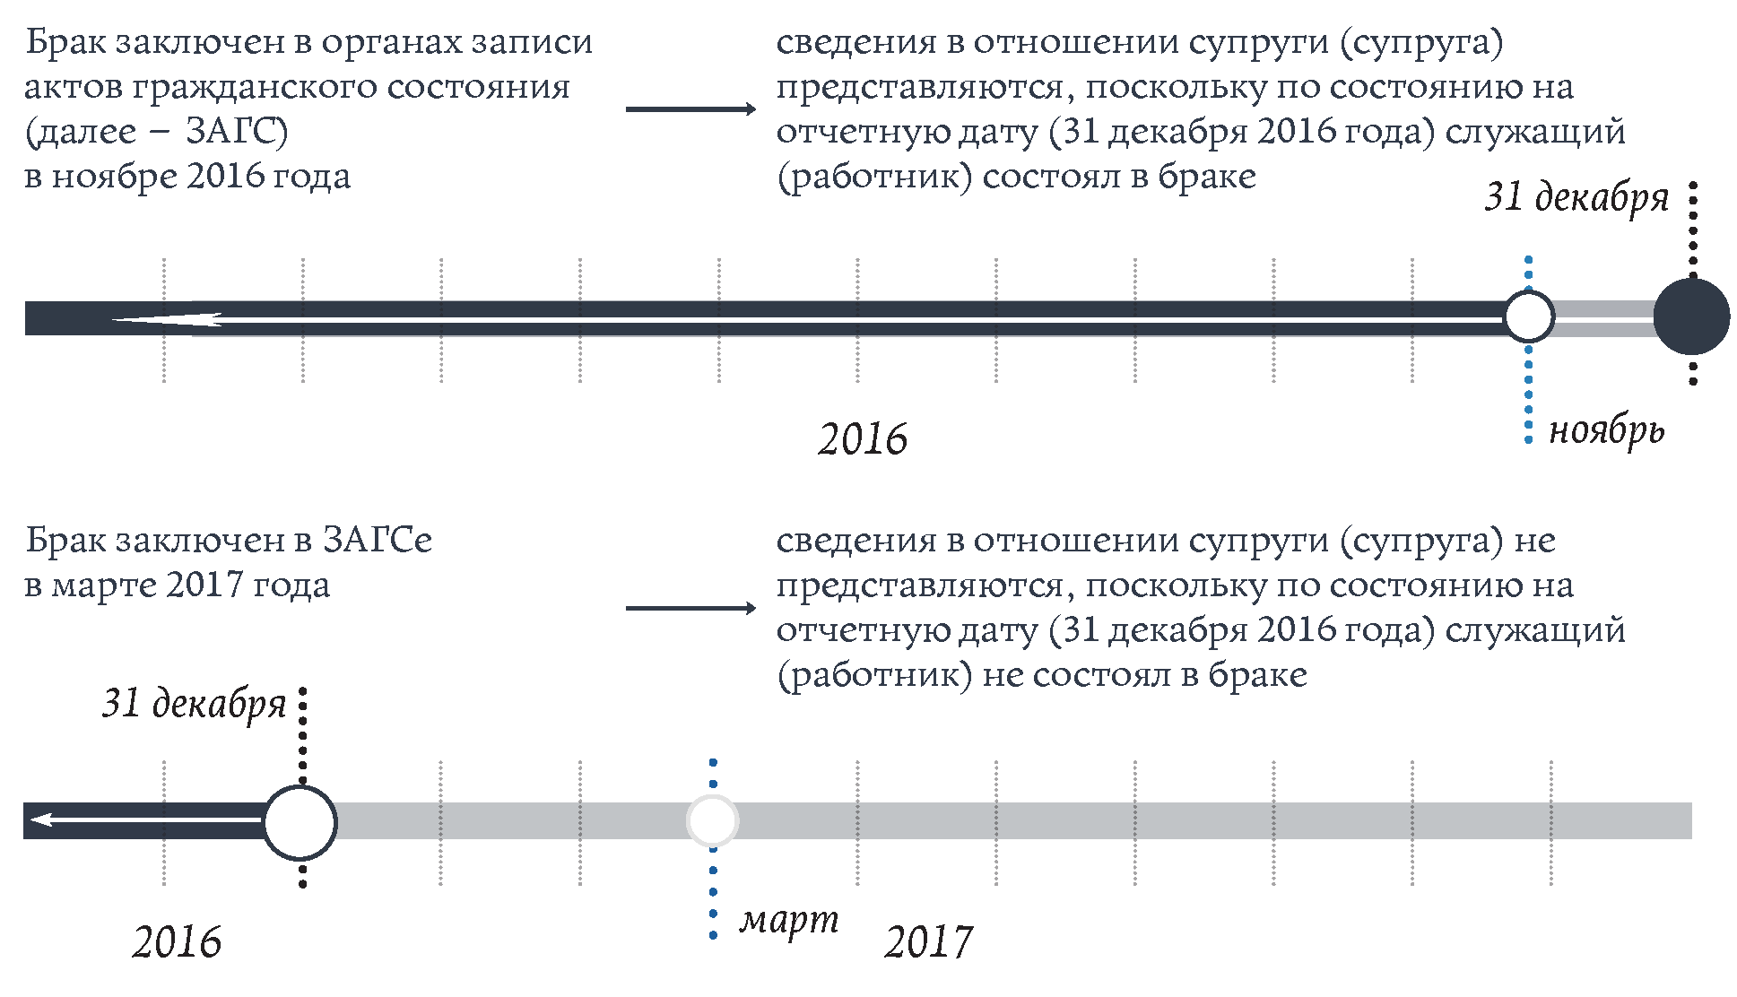

Пример 2: гражданин в сентябре 2017 года представляет сведения в связи с подачей документов для назначения на должность. Отчетной датой является 1 августа 2017 года

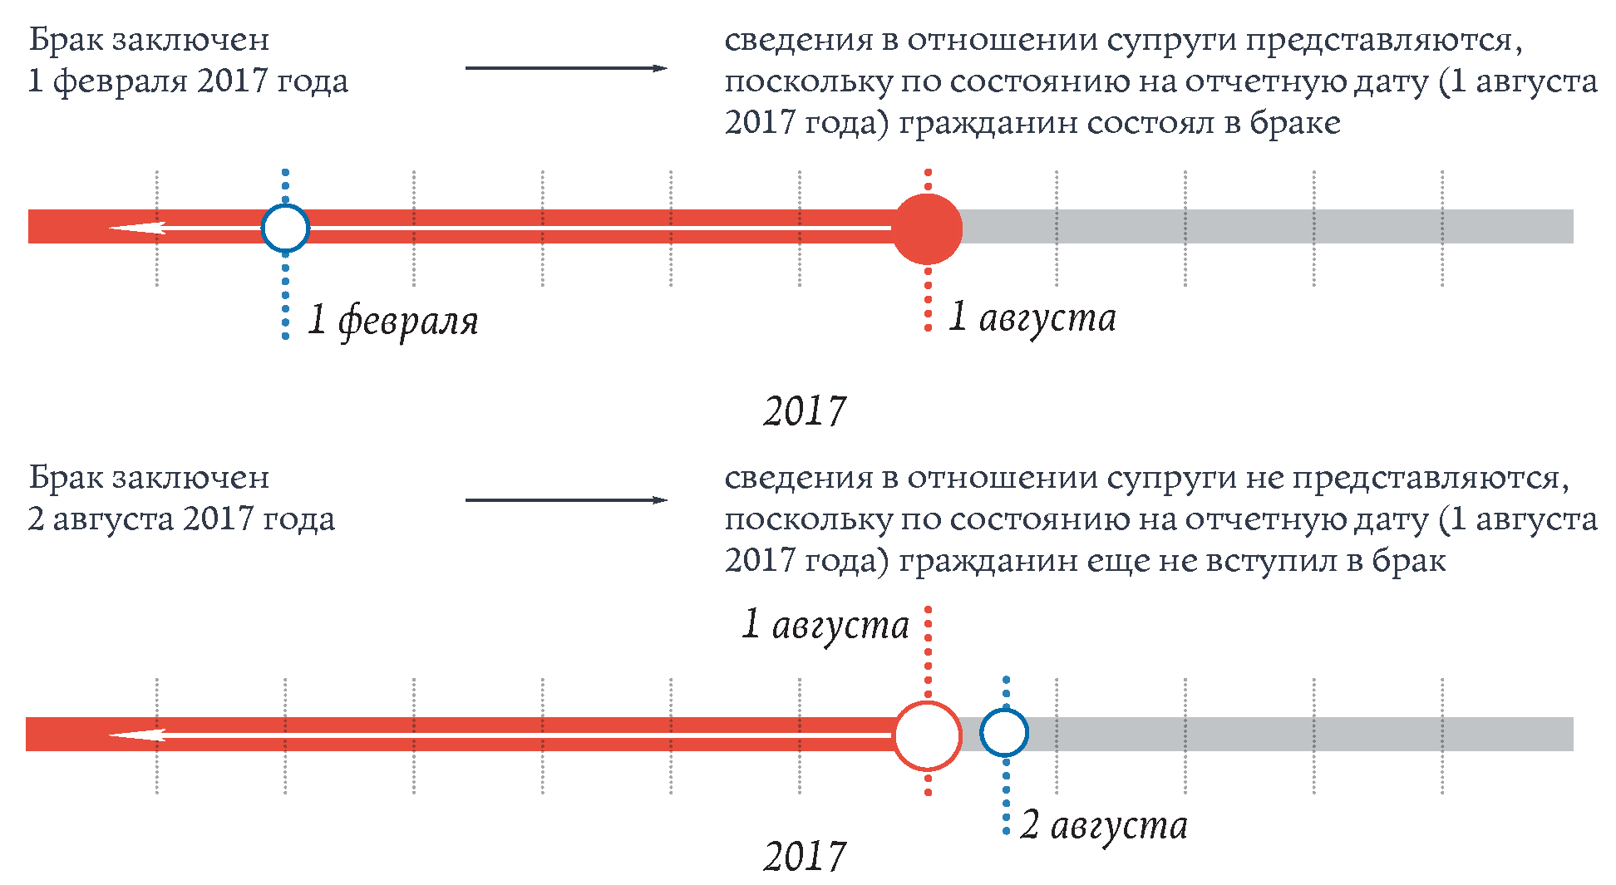
20. Согласно статье 25 Семейного кодекса Российской Федерации брак, расторгаемый в органах записи актов гражданского состояния, прекращается со дня государственной регистрации расторжения брака в книге регистрации актов гражданского состояния, а при расторжении брака в суде - со дня вступления решения суда в законную силу.
21. Брак, расторгаемый в судебном порядке, прекращается со дня вступления в законную силу решения суда о расторжении брака (а не в день принятия такого решения).

Перечень ситуаций и рекомендуемые действия (таблица N 2)

Пример 3: служащий (работник) представляет сведения в 2017 году (за отчетный 2016 г.)

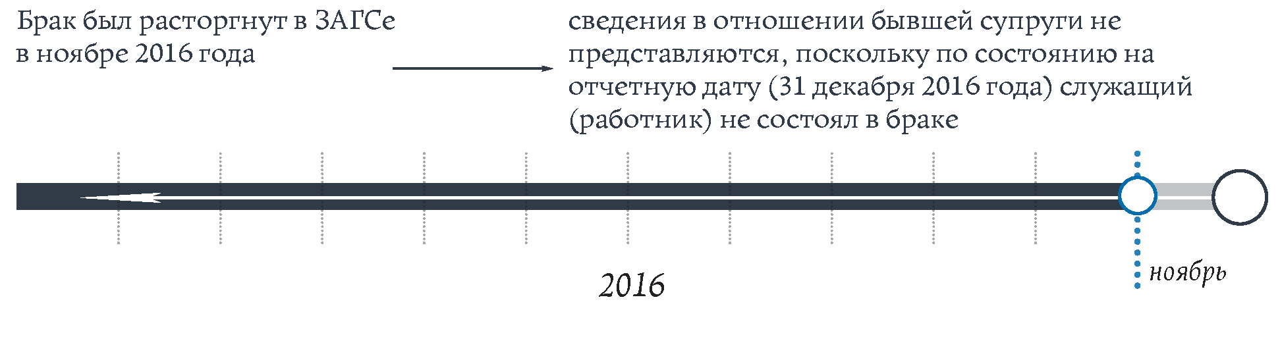

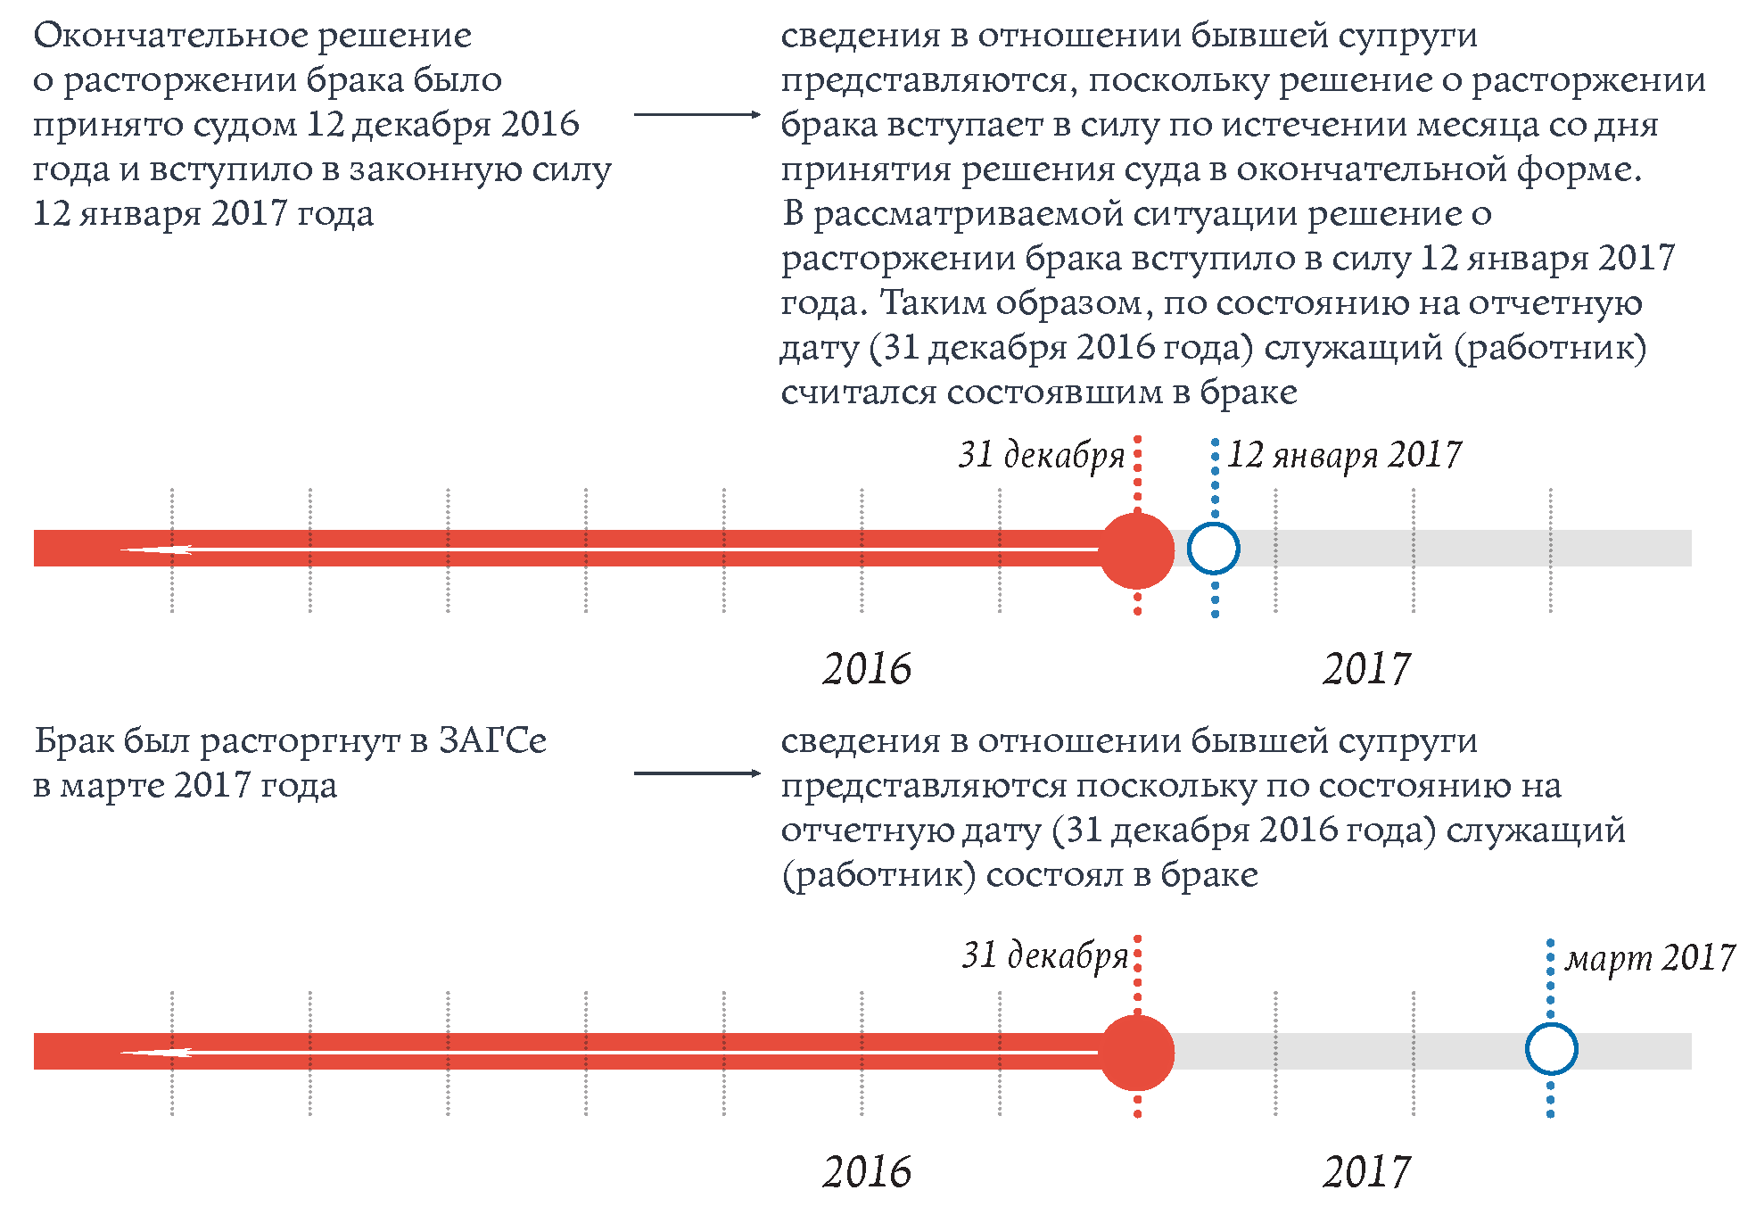

Пример 4: гражданин в сентябре 2017 года представляет сведения в связи с подачей документов для назначения на должность. Отчетной датой является 1 августа 2017 года

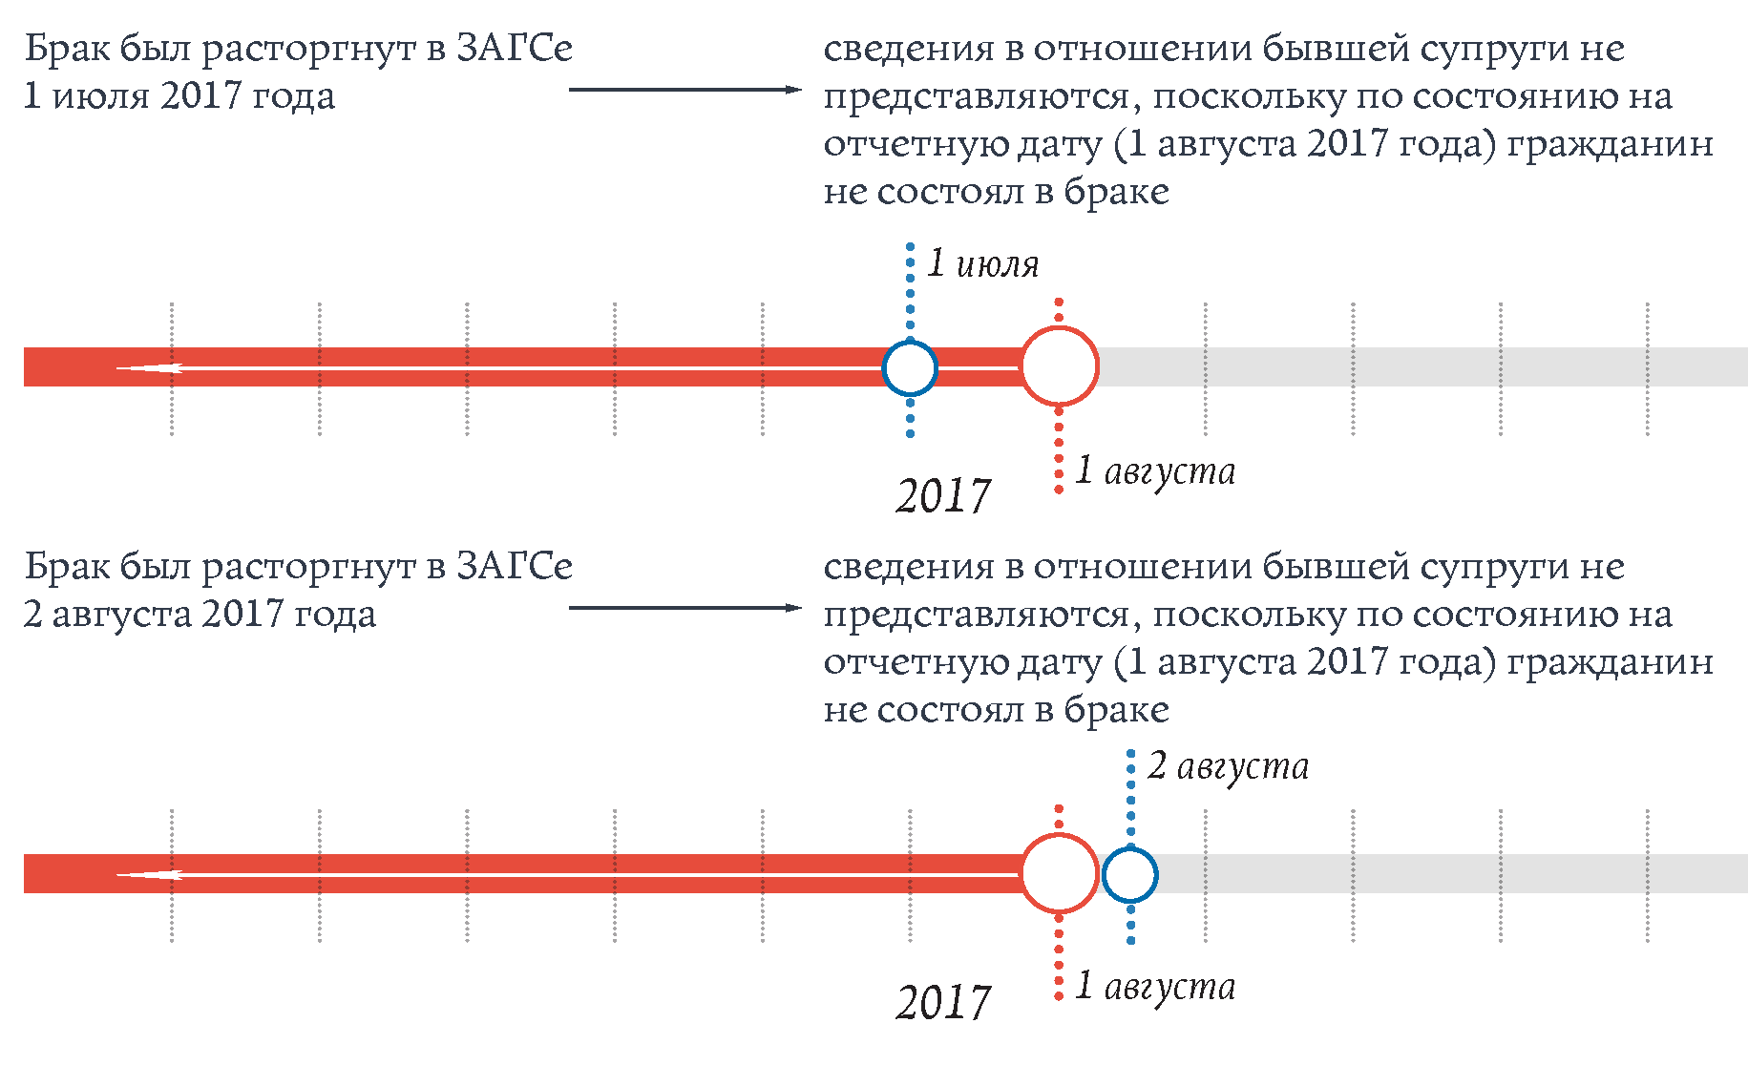

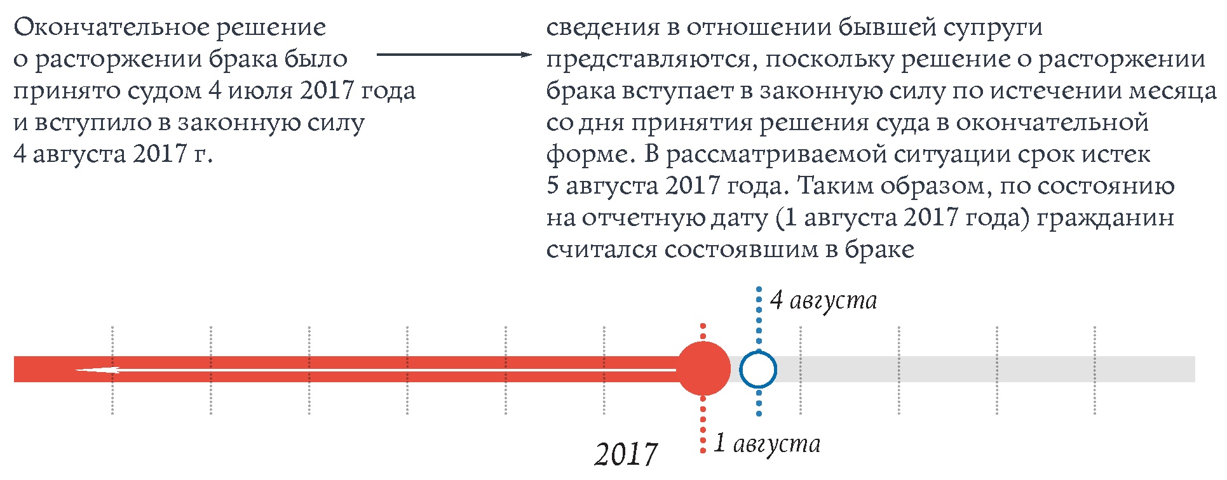

Несовершеннолетние дети

22. Статья 60 Конституции Российской Федерации устанавливает, что гражданин Российской Федерации может самостоятельно осуществлять в полном объеме свои права и обязанности с 18 лет. Таким образом, ребенок считается совершеннолетним при достижении им возраста 18 лет.
23. При представлении сведений в отношении несовершеннолетних детей следует учитывать, что лицо считается достигшим определенного возраста на следующий день после дня рождения.

Перечень ситуаций и рекомендуемые действия (таблица N 3):

Пример 5: служащий (работник) представляет сведения в 2017 году (за отчетный 2016 г.)

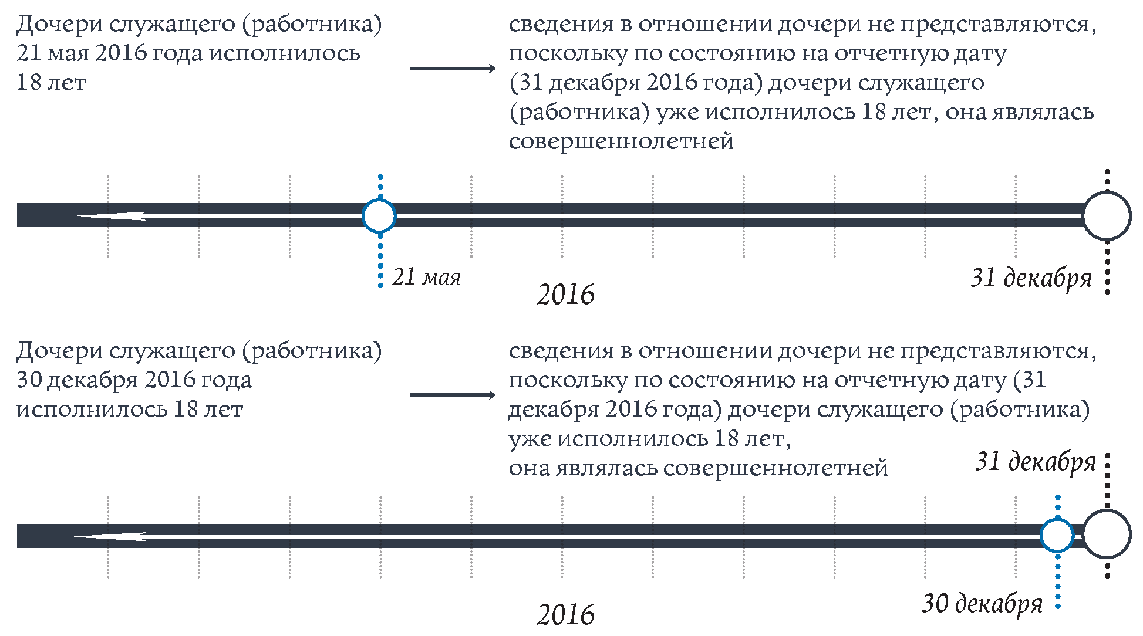

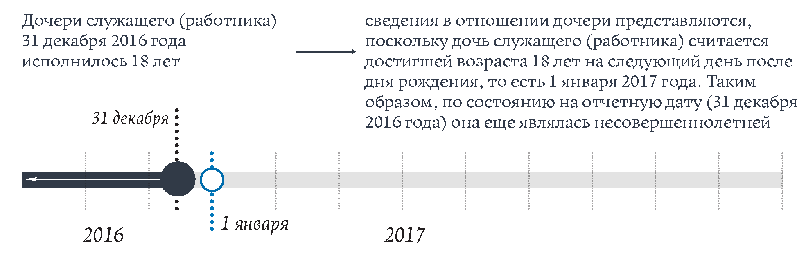

Пример 6: гражданин представляет в сентябре 2016 года сведения в связи с назначением на должность. Отчетной датой является 1 августа 2016 года

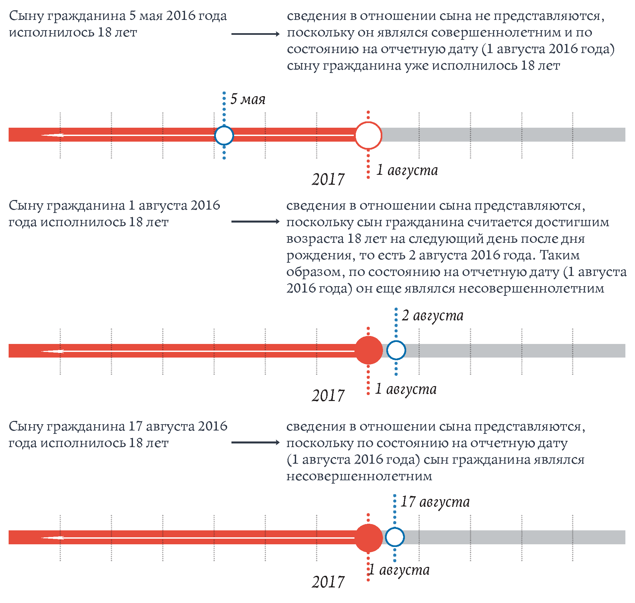

24. В случае если служащий (работник) является опекуном (попечителем), усыновителем несовершеннолетнего ребенка, то сведения в отношении данного ребенка подлежат представлению.
25. В случае если супруга (супруг) служащего (работника) является опекуном (попечителем), усыновителем несовершеннолетнего ребенка, то сведения в отношении данного ребенка рекомендуется представить.
26. Сведения в отношении несовершеннолетних детей, проживающих раздельно со служащим (работником) в случае, если служащий (работник) не лишен родительских прав, представляются в установленном порядке.

Рекомендуемые действия при невозможности представить сведения в отношении члена семьи

27. При невозможности по объективным причинам представить сведения о доходах, расходах, об имуществе и обязательствах имущественного характера своей супруги (супруга), своих несовершеннолетних детей служащему (работнику) следует обратиться с заявлением, предусмотренным абзацем третьим подпункта "б" пункта 2 Положения о порядке рассмотрения президиумом Совета при Президенте Российской Федерации по противодействию коррупции вопросов, касающихся соблюдения требований к служебному (должностному) поведению лиц, замещающих государственные должности Российской Федерации и отдельные должности федеральной государственной службы, и урегулирования конфликта интересов, а также некоторых обращений граждан, утвержденного Указом Президента Российской Федерации от 25 февраля 2011 г. N 233 "О некоторых вопросах организации деятельности президиума Совета при Президенте Российской Федерации по противодействию коррупции", абзацем третьим подпункта "б" пункта 16 Положения о комиссиях по соблюдению требований к служебному поведению федеральных государственных служащих и урегулированию конфликта интересов, утвержденного Указом Президента Российской Федерации от 1 июля 2010 г. N 821 "О комиссиях по соблюдению требований к служебному поведению федеральных государственных служащих и урегулированию конфликта интересов".

28. Заявление должно быть направлено до истечения срока, установленного для представления служащим (работником) сведений.

Заявление подается (таблица N 4):

В Управление Президента Российской Федерации по вопросам противодействия коррупции | лицами, замещающими государственные должности Российской Федерации, должности федеральной государственной службы, должности в государственных корпорациях (компании), иных организациях, созданных на основании федеральных законов, отдельные должности на основании трудового договора в организациях, создаваемых для выполнения задач, поставленных перед федеральными государственными органами, назначение на которые и освобождение от которых осуществляются Президентом Российской Федерации, иными лицами, замещающими государственные должности Российской Федерации, в случае и порядке, которые установлены нормативными правовыми актами Российской Федерации
В Департамент государственной службы и кадров Правительства Российской Федерации | лицами, замещающими должности федеральной государственной службы, должности в государственных корпорациях (компании), иных организациях, созданных на основании федеральных законов, отдельные должности на основании трудового договора в организациях, создаваемых для выполнения задач, поставленных перед федеральными государственными органами, назначение на которые и освобождение от которых осуществляются Правительством Российской Федерации
В подразделение кадровой службы федерального государственного органа по профилактике коррупционных и иных правонарушений (если иное не предусмотрено нормативным правовым актом федерального государственного органа, зарегистрированным в установленном порядке) | лицами, замещающими должности федеральной государственной службы, включенные в перечни, установленные нормативными правовыми актами Российской Федерации, отдельные должности на основании трудового договора в организациях, создаваемых для выполнения задач, поставленных перед федеральными государственными органами (за исключением должностей, назначение на которые и освобождение от которых осуществляется Президентом Российской Федерации или Правительством Российской Федерации)
В подразделение по профилактике коррупционных и иных правонарушений Пенсионного фонда Российской Федерации, Фонда социального страхования Российской Федерации, Федерального фонда обязательного медицинского страхования, государственной корпорации (компании), иной организации, созданной на основании федерального закона | лицами, замещающими должности, включенные в перечни, установленные нормативными актами фондов, локальными нормативными актами государственных корпораций (компании) и иных организаций, созданных на основании федеральных законов
В подразделение по профилактике коррупционных и иных правонарушений Центрального банка Российской Федерации | лицами, занимающими должности, включенные в перечень, утвержденный Советом директоров Центрального банка Российской Федерации

29. Для служащих (работников) право направить заявление о невозможности представить сведения о своих доходах, расходах, об имуществе и обязательствах имущественного характера законодательством не предусмотрено.
30. Для граждан право направить заявление о невозможности представления сведений в отношении себя, супруги (супруга) или несовершеннолетних детей законодательством не предусмотрено.

II. Заполнение справки о доходах, расходах, об имуществе и обязательствах имущественного характера

31. Форма справки о доходах, расходах, об имуществе и обязательствах имущественного характера утверждена Указом Президента Российской Федерации от 23 июня 2014 г. N 460 "Об утверждении формы справки о доходах, расходах, об имуществе и обязательствах имущественного характера и внесении изменений в некоторые акты Президента Российской Федерации" (далее - справка) и является унифицированной для всех лиц, на которых распространяется обязанность представлять сведения.
32. Собственноручное заполнение справки предполагает ее самостоятельное заполнение на персональном компьютере (с использованием текстовых редакторов) или иных печатных устройствах с последующим заверением личной подписью на титульной стороне каждого листа. При этом следует контролировать соответствие заполняемой формы аутентичному тексту приложения к Указу Президента Российской Федерации от 23 июня 2014 г. N 460.
Не рекомендуется заполнять справку в рукописном виде.

33. При заполнении справок с использованием специального программного обеспечения "Справки БК" (далее - СПО "Справки БК"), размещенного на официальном сайте Президента Российской Федерации и на Федеральном портале государственной службы и управленческих кадров личной подписью заверяется только последний лист справки.
34. При отражении в соответствующих разделах справки информации об отсутствии тех или иных сведений могут быть использованы слова "нет", "не имеется" или прочерк.

Титульный лист

35. При заполнении титульного листа справки рекомендуется обратить внимание на следующее:
1) фамилия, имя и отчество гражданина, служащего (работника), представляющего сведения, указываются (в именительном, родительном, дательном падежах) полностью, без сокращений в соответствии с документом, удостоверяющим личность. Если сведения представляются в отношении члена семьи, то его фамилия, имя и отчество, указываемые непосредственно после подчеркивания типа родственных связей, приводятся в родительном падеже. Фамилия, имя, отчество, указываемые после слов "об имуществе, принадлежащем", приводятся в дательном падеже.
Если сведения представляются в отношении несовершеннолетнего ребенка, не достигшего 14-летнего возраста, то на титульном листе справки после подчеркивания типа родственных связей вместо паспорта указывается фамилия, имя, отчество ребенка в родительном падеже, а также серия, номер свидетельства о рождении, дата выдачи и орган, выдавший данное свидетельство.
Для справок, заполняемых с использованием СПО "Справки БК" фамилия, имя и отчество гражданина, служащего (работника) и члена семьи указываются только в именительном падеже.
2) дата рождения (год рождения) указывается в соответствии с записью в документе, удостоверяющем личность;
3) место службы (работы) и замещаемая (занимаемая) должность указываются в соответствии с приказом о назначении и служебным контрактом (трудовым договором). В случае, если в период представления сведений наименование замещаемой (занимаемой) должности изменилось, то указывается должность, замещаемая (занимаемая) 31 декабря отчетного года. При заполнении справки гражданином, не осуществляющим трудовую деятельность в установленном порядке, претендующим на замещение вакантной должности, в графе место службы (работы) указывается: "временно не работающий, претендующий на замещение "наименование должности";
4) при наличии нескольких мест работы на титульном листе указывается основное место работы, т.е. организация, в которой находится трудовая книжка. При заполнении справки лицом, замещающим муниципальную должность на непостоянной основе, указывается муниципальная должность;
5) адрес места регистрации указывается по состоянию на дату представления справки на основании записи в паспорте или ином документе, подтверждающем регистрацию по месту жительства (наименование субъекта Российской Федерации, района, города, иного населенного пункта, улицы, номер дома и квартиры, почтовый индекс). При наличии временной регистрации ее адрес указывается в скобках. При отсутствии постоянной регистрации указывается временная (по паспорту). В случае если служащий (работник), гражданин, член его семьи не проживает по адресу места регистрации, в скобках указывается адрес фактического проживания.
Для справок, заполняемых с использованием СПО "Справки БК", рекомендуется указывать страховой номер индивидуального лицевого счета (СНИЛС).

Раздел 1. Сведения о доходах

36. При заполнении данного раздела справки не следует руководствоваться содержанием термина "доход", определенным в статье 41 Налогового кодекса Российской Федерации, поскольку в целях представления сведений под "доходом" понимаются любые денежные поступления служащего (работника), гражданина, его супруги (супруга), несовершеннолетних детей в наличной или безналичной форме, имевшие место в отчетном периоде. Полученные доходы, в том числе по основному месту работы указываются без вычета налога на доходы физических лиц.

Доход по основному месту работы

37. В данной строке указывается доход, полученный служащим (работником) в том государственном органе (организации), в котором он замещает должность в период представления сведений. Указанию подлежит общая сумма дохода, содержащаяся в справке N 2-НДФЛ, выдаваемой по месту службы (работы) (графа 5.1 "Общая сумма дохода").
38. В том случае, если замещение государственной должности, поступление на государственную (муниципальную) службу, трудоустройство в организацию состоялось в отчетном периоде (смена основного места работы), доход, полученный по предыдущему месту службы (работы), указывается в строке "иные доходы". При этом в графе "вид дохода" указывается предыдущее место работы.

Особенности заполнения данного раздела отдельными категориями лиц

39. Представление сведений в отношении лица, зарегистрированного в качестве индивидуального предпринимателя, применяющего специальные налоговые режимы:
1) при применении системы налогообложения в виде единого налога на вмененный доход для отдельных видов деятельности (ЕНВД) в качестве "дохода" указывается величина вмененного дохода;
2) при применении упрощенной системы налогообложения (УСН):
если объектом налогообложения является "доходы", то в качестве "дохода" указывается сумма полученных доходов за налоговый период (налоговая база), которая подлежит указанию в налоговой декларации по налогу, уплачиваемому в связи с применением УСН;
если объектом налогообложения является "доходы, уменьшенные на величину расходов", то в качестве "дохода" указывается сумма полученных доходов за налоговый период, которая подлежит указанию в налоговой декларации по налогу, уплачиваемому в связи с применением УСН.
При этом служащий (работник) может представить пояснения по существу доходов от предпринимательской деятельности, полученных им или членами его семьи, и приложить их к справке.
40. При заполнении данного раздела лицом, замещающим муниципальную должность на непостоянной основе, указывается доход по основному месту работы.

Доход от педагогической и научной деятельности

41. В данной строке указывается сумма дохода от педагогической деятельности (сумма дохода, содержащаяся в справке N 2-НДФЛ, выданной по месту преподавания) и дохода от научной деятельности (доходы, полученные по результатам заключенных договоров на выполнение НИОКР и за оказание возмездных услуг в области интеллектуальной деятельности, от публикации статей, учебных пособий и монографий, от использования авторских или иных смежных прав и т.д.).
42. Если педагогическая или научная деятельность являлась деятельностью по основному месту работы (например, супруга служащего (работника), гражданина либо сам гражданин в отчетном периоде работали преподавателем в образовательной организации), то сведения о полученных от нее доходах следует указывать в графе "Доход по основному месту работы", а не в графе "Доход от педагогической и научной деятельности".

Доход от иной творческой деятельности

43. В данной строке указывается сумма доходов, полученных в разных сферах творческой деятельности (технической, художественной, публицистической и т.д.), включающих доход от создания литературных произведений (их публикации), фоторабот для печати, произведений архитектуры и дизайна, произведений скульптуры, аудиовизуальных произведений (видео-, теле- и кинофильмов), музыкальных произведений, гонорары за участие в съемках и т.д.
44. Подлежат указанию в строках 2, 3 суммы, полученные в виде грантов, предоставляемых для поддержки науки и образования, культуры и искусства в Российской Федерации от международных и иных организаций, в виде международных (и иных) премий за выдающиеся достижения в области науки и техники, литературы и искусства, образования, культуры и т.д.

Доход от вкладов в банках и иных кредитных организациях

45. В данной строке указывается общая сумма доходов, полученных (начисленных) в отчетном периоде в виде процентов по любым вкладам (счетам) в банках и иных кредитных организациях, вне зависимости от их вида и валюты, а также доходы от вкладов (счетов), закрытых в отчетном периоде. Следует учитывать срок вклада и периодичность начисления по нему процентов.
46. Сведения о наличии соответствующих банковских счетов и вкладов указываются в разделе 4 справки "Сведения о счетах в банках и иных кредитных организациях".
47. Доход, полученный в иностранной валюте, указывается в рублях по курсу Банка России на дату получения дохода.
48. Датой получения дохода по вкладам в банках в иностранной валюте является день выплаты дохода, либо его начисление (капитализация), в том числе день перечисления дохода на счет служащего (работника) либо по его поручению на счет третьих лиц.
49. Сведения об официальных курсах валют на заданную дату, устанавливаемых Центральным банком Российской Федерации, доступны на официальном сайте Банка России по адресу: http://www.cbr.ru/currency_ base/daily.aspx.
В случае неоднократного получения доходов по вкладам в иностранной валюте за отчетный период доход рассчитывается путем суммирования полученных доходов, переведенных в рубли по курсу, установленному Банком России, на каждую дату их получения.
50. Не рекомендуется проводить какие-либо самостоятельные расчеты, поскольку вероятно возникновение различного рода ошибок.
51. Особое внимание следует уделить хранению документов, связанных с вкладами (счетами) в банке или иной кредитной организации, закрытыми в период с отчетной даты до даты представления сведений. В связи с тем, что по состоянию на 31 декабря отчетного года счет был открыт, но на момент заполнения справки счет закрыт, кредитная организация может отказать в предоставлении информации, касающейся такого счета.

Доход от ценных бумаг и долей участия в коммерческих организациях

52. В данной строке указывается сумма доходов от ценных бумаг и долей участия в коммерческих организациях, в том числе при владении инвестиционным фондом, включающая:
1) дивиденды, полученные служащим (работником), членом его семьи - акционером (участником) от организации при распределении прибыли, остающейся после налогообложения (в том числе в виде процентов по привилегированным акциям), по принадлежащим акционеру (участнику) акциям (долям) пропорционально долям акционеров (участников) в уставном (складочном) капитале этой организации;
2) доход от операций с ценными бумагами, в том числе доход от погашения сберегательных сертификатов, который выражается в величине суммы финансового результата. Нулевой или отрицательный доход (нулевой или отрицательный финансовый результат) в справке не указывается. Сами ценные бумаги указываются в разделе 5 справки "Сведения о ценных бумагах" (в случае если по состоянию на отчетную дату служащий (работник), член его семьи обладал такими бумагами).

Иные доходы

53. В данной строке указываются доходы, которые не были отражены в строках 1-5 справки.
Так, например, в строке иные доходы могут быть указаны:
1) пенсия;
2) доплаты к пенсиям, выплачиваемые в соответствии с законодательством Российской Федерации и законодательством субъектов Российской Федерации. Сведения о сумме произведенных доплат можно получить в территориальном органе Пенсионного фонда Российской Федерации по месту нахождения пенсионного дела либо в органах социальной защиты субъекта Российской Федерации;
3) все виды пособий (пособие по временной нетрудоспособности, по беременности и родам, единовременное пособие женщинам, вставшим на учет в медицинских учреждениях в ранние сроки беременности, единовременное пособие при рождении ребенка, ежемесячное пособие по уходу за ребенком, социальное пособие на погребение и др.), если данные выплаты не были включены в справку 2-НДФЛ, выдаваемую по месту службы (работы);
4) государственный сертификат на материнский (семейный) капитал (в случае если в отчетном периоде данный сертификат либо его часть был реализован);
5) суммы, причитающиеся ребенку в качестве алиментов, пенсий, пособий (данные средства указываются в справке одного из родителей). В случае, если указанные суммы выплачиваются посредством перечисления денежных средств на счет в банке, открытый на имя несовершеннолетнего ребенка, то такие сведения отражаются в справке несовершеннолетнего ребенка в графе "Иные доходы" раздела 1 справки и в разделе 4 "Сведения о счетах в банках и иных кредитных организациях" справки);
6) стипендия;
7) единовременная субсидия на приобретение жилого помещения (в случае если в отчетном периоде денежные средства перечислены со счета N 40302 на счет продавца) и иные аналогичные выплаты, например денежные средства, полученные участником накопительно-ипотечной системы жилищного обеспечения военнослужащих, либо полученные в виде разовой социальной выплаты на погашение части стоимости строительства или приобретения жилья (в случае если в отчетном периоде на счет служащего (работника) либо его супруга (супруги) перечислены денежные средства данной выплаты);
8) доходы, полученные от сдачи в аренду или иного использования недвижимого имущества, транспортных средств, в том числе доходы, полученные от имущества, переданного в доверительное управление (траст);
9) доходы от реализации недвижимого имущества, транспортных средств и иного имущества, в том числе в случае продажи указанного имущества членам семьи или иным родственникам. При этом рекомендуется указать вид и адрес проданного недвижимого имущества, вид и марку проданного транспортного средства (в том числе в случае зачета стоимости старого транспортного средства в стоимость при покупке нового по договорам "трейд-ин". Например, служащий (работник), член его семьи приобрел в отчетном году в автосалоне новый автомобиль за 900,0 тыс. руб., при этом в ходе покупки автосалон оценил имевшийся у служащего (работника), члена его семьи старый автомобиль в 300,0 тыс. руб. и учел данные средства в качестве взноса при покупке нового автомобиля. Оставшуюся сумму служащий (работник), член его семьи выплатил автосалону. Сумма в размере 300,0 тыс. руб. является доходом и подлежит указанию в строке "Иные доходы";
10) доходы по трудовым договорам по совместительству. При этом рекомендуется указать наименование и юридический адрес организации, от которой был получен доход;
11) денежные средства, полученные в виде процентов при погашении сберегательных сертификатов, если они не указаны в строке "Доход от ценных бумаг и долей участия в коммерческих организациях";
12) вознаграждения по гражданско-правовым договорам, если данный доход не указан в строке 2 настоящего раздела справки. При этом рекомендуется указать наименование и юридический адрес организации, от которой был получен доход;
13) доходы, полученные от использования трубопроводов, линий электропередачи (ЛЭП), линий оптико-волоконной и (или) беспроводной связи, иных средств связи, включая компьютерные сети (в случае наличия дохода от использования указанных объектов, соответствующие объекты необходимо указать в разделе 3.1 "Недвижимое имущество" в строке "Иное недвижимое имущество");
14) проценты по долговым обязательствам;
15) денежные средства, полученные в порядке дарения или наследования;
16) возмещение вреда, причиненного увечьем или иным повреждением здоровья;
17) выплаты, связанные с гибелью (смертью), выплаченные наследникам;
18) страховые выплаты при наступлении страхового случая, в том числе возмещение по вкладу (вкладам), иные связанные с этим выплаты, например, неустойка за просрочку исполнения обязательств по выплате страхового возмещения и т.д.;
19) выплаты, связанные с увольнением (компенсация за неиспользованный отпуск, суммы выплат средних месячных заработков, выходное пособие, выплаты по линии Фонда социального страхования Российской Федерации и т.д.), в случае если данные выплаты не были включены в справку 2-НДФЛ по месту службы (работы);
20) денежные средства, полученные в качестве благотворительной помощи для покупки лекарств, оплаты медицинских услуг и для иных целей. Если для их получения открывался счет на имя служащего (работника), его супруги или несовершеннолетнего ребенка, то сведения о счете необходимо также отразить в разделе 4 справки;
21) суммы полной или частичной компенсации работникам и (или) членам их семей, бывшим работникам, уволившимся в связи с выходом на пенсию по инвалидности или по старости, инвалидам стоимости приобретаемых путевок, а также суммы полной или частичной компенсации путевок на детей, не достигших совершеннолетнего возраста, в случае выдачи наличных денежных средств вместо представляемых путевок без последующего представления отчета об их использовании и др.;
22) компенсационные выплаты служащему (работнику) его супруге (супругу) (например, неработающему трудоспособному лицу, осуществляющему уход за инвалидом, за престарелым и др.);
23) выигрыши в лотереях, тотализаторах, конкурсах и иных играх;
24) доходы членов профсоюзных организаций, полученные от данных профсоюзных организаций;
25) доход от реализации имущества, полученный наложенным платежом. В случае если посылкой направлялись результаты педагогической и научной деятельности, доход указывается в строке 2 раздела 1 справки, результаты иной творческой деятельности - в строке 3 указанного раздела справки;
26) вознаграждение, полученное при осуществлении опеки или попечительства на возмездной основе;
27) доход, полученный индивидуальным предпринимателем (указывается согласно бухгалтерской (финансовой) отчетности или в соответствии с пунктом 39 настоящих Методических рекомендаций);
28) денежные выплаты, полученные при награждении почетными грамотами и наградами федеральных государственных органов, государственных органов субъектов Российской Федерации, муниципальных образований, органов местного самоуправления, которые не включены в справку 2-НДФЛ, полученную по основному месту службы (работы);
29) денежные средства в безналичной форме, поступившие в качестве оплаты услуг или товаров;
30) средства, выплаченные за исполнение государственных или общественных обязанностей (например, присяжным заседателям, членам избирательных комиссий и др.);
31) доход, полученный по договорам переуступки прав требования на строящиеся объекты недвижимости;
32) иные аналогичные выплаты.
54. Формой справки не предусмотрено указание товаров, услуг, полученных в натуральной форме.
55. С учетом целей антикоррупционного законодательства в строке 6 "Иные доходы" не указываются сведения о денежных средствах, касающихся возмещения расходов, понесенных служащим (работником), его супругой (супругом), несовершеннолетним ребенком, в том числе связанных:
1) со служебными командировками;
2) с оплатой проезда и провоза багажа к месту использования отпуска и обратно, в том числе предоставляемой лицам, работающим и проживающим в районах Крайнего Севера и приравненных к ним местностям;
3) с компенсацией расходов, связанных с переездом в другую местность в случае ротации и (или) перевода в другой орган, а также с наемом (поднаемом) жилого помещения служащим, назначенным в порядке ротации в орган, расположенный в другой местности в пределах Российской Федерации;
4) с оплатой стоимости и (или) выдачи полагающегося натурального довольствия, а также выплатой денежных средств взамен этого довольствия;
5) с приобретением проездных документов для исполнения служебных (должностных) обязанностей;
6) с оплатой коммунальных и иных услуг, наемом жилого помещения;
7) с внесением родительской платы за посещение дошкольного образовательного учреждения;
8) с оформлением нотариальной доверенности, почтовыми расходами, расходами на оплату услуг представителя (возмещаются по решению суда);
9) с возмещением расходов на повышение профессионального уровня;
10) с переводом денежных средств между своими банковскими счетами, а также с зачислением на свой банковский счет ранее снятых средств с другого, например, зарплатного счета;
11) с переводом денежных средств между банковскими счетами супругов и несовершеннолетних детей;
12) с возвратом денежных средств по несостоявшемуся договору купли-продажи.
Также не указываются сведения о денежных средствах, полученных:
13) в виде социального, имущественного налогового вычета;
14) от продажи различного вида подарочных сертификатов (карт), выпущенных предприятиями торговли;
15) в качестве бонусных баллов ("кэшбэк сервис"), бонусов на накопительных дисконтных картах, начисленных банками и иными организациями за пользование их услугами, в том числе в виде денежных средств;
16) в качестве возврата налога на добавленную стоимость, уплаченного при совершении покупок за границей, по чекам Tax-free;
17) в качестве вознаграждения донорам за сданную кровь, ее компоненты (и иную помощь) при условии возмездной сдачи;
18) в виде кредитов, займов. В случае если сумма кредита, займа равна или превышает 500 000 рублей, то данное обязательство финансового характера подлежит указанию в разделе 6.2 справки.

Раздел 2. Сведения о расходах

56. Данный раздел справки заполняется только в случае, если в отчетном периоде служащим (работником), его супругой (супругом) и несовершеннолетними детьми совершена сделка (сделки) по приобретению земельного участка, другого объекта недвижимости, транспортного средства, ценных бумаг, акций (долей участия, паев в уставных (складочных) капиталах организаций), и сумма такой сделки или общая сумма совершенных сделок превышает общий доход данного лица и его супруги (супруга) за три последних года, предшествующих отчетному периоду. Например, при представлении сведений в 2017 году сообщаются сведения о сделках, совершенных в 2016 году.

57. Граждане, поступающие на службу (работу), раздел "Сведения о расходах" не заполняют.
58. При расчете общего дохода служащего (работника) и его супруги (супруга) суммируются доходы, полученные ими за три календарных года, предшествовавших году совершения сделки. Например, при представлении сведений о сделках, совершенных в 2016 году, суммируются доходы служащего (работника) и его супруги (супруга), полученные в 2013, 2014 и 2015 годах. Общий доход служащего (работника) и его супруги (супруга) рассчитывается вне зависимости от замещаемой им должности в течение трех указанных лет, а также вне зависимости от места прохождения государственной службы, осуществления трудовой деятельности (на территории Российской Федерации, за рубежом). Доход несовершеннолетнего ребенка при расчете общего дохода не учитывается.
59. В случае, если сведения о расходах представляются, например, за 2016 г. и по состоянию на 31 декабря 2016 г. служащий (работник) уже не состоял в браке, то расчет суммы общего дохода осуществляется только исходя из дохода служащего (работника). При этом в качестве источника получения средств, за счет которых приобретено имущество, в справке может быть указан доход бывшей супруги служащего (работника), несовершеннолетнего ребенка. Для его подтверждения могут быть рассмотрены справки супруги, несовершеннолетних детей, которые представлялись служащим (работником) в период нахождения в браке (за 2013, 2014, 2015 гг.).
60. Использование для приобретения объекта недвижимого имущества средств, предоставленных государством (например, единовременная субсидия на приобретение жилого помещения, денежные средства, полученные участником накопительно-ипотечной системы жилищного обеспечения военнослужащих), не освобождает служащего (работника), его супругу (супруга) от обязанности представить сведения о расходах (при условии, что сделка совершена в отчетном периоде и сумма сделки или общая сумма совершенных сделок превышает доход служащего (работника) и его супруги (супруга) за три последних года, предшествующих совершению сделки).
61. Данный раздел не заполняется в следующих случаях:
1) при отсутствии правовых оснований для представления сведений о расходах (например, приобретено имущество или имущественные права, не предусмотренные Федеральным законом от 3 декабря 2012 г. N 230-ФЗ);
2) земельный участок, другой объект недвижимости, транспортное средство, ценные бумаги, акции (доля участия, пай в уставном (складочном) капитале организации) приобретены в результате совершения безвозмездной сделки (наследование, дарение). При этом такое имущество отражается в соответствующих разделах справки;
3) получено свидетельство о государственной регистрации права на недвижимое имущество без совершения сделки по приобретению данного имущества (например, возведение жилого дома на земельном участке).
62. При заполнении графы "Вид приобретенного имущества" указывается, например, земельный участок для ведения личного подсобного, дачного хозяйства, огородничества, садоводства, индивидуального гаражного или индивидуального жилищного строительства. Для объекта недвижимого имущества рекомендуется указывать его местонахождение (адрес) и площадь. Для транспортного средства рекомендуется указывать вид, марку, модель транспортного средства, год изготовления. Для ценных бумаг рекомендуется указывать вид ценной бумаги, сведения о выпустившем ее лице (для юридических лиц - наименование, организационно-правовую форму, местонахождение).
63. При заполнении графы "Источник получения средств, за счет которых приобретено имущество" следует указывать наименование источника получения средств и размер полученного дохода по каждому из источников.
64. Рекомендуется учитывать, что источников получения средств, за счет которых приобретено имущество, может быть несколько, например:
1) доход по основному месту работы служащего (работника), его супруги (супруга);
2) доход от иной разрешенной законом деятельности;
3) доход от вкладов в банках и иных кредитных организациях;
4) накопления за предыдущие годы;
5) наследство;
6) дар;
7) заем;
8) ипотека;
9) иные кредитные обязательства;
10) доход от продажи имущества;
11) доход от сдачи имущества в аренду;
12) единовременная субсидия на приобретение жилого помещения и иные аналогичные выплаты, например, денежные средства, полученные участником накопительно-ипотечной системы жилищного обеспечения военнослужащих;
13) средства материнского (семейного) капитала;
14) иные виды доходов.
65. При этом служащий (работник) в свободной форме может уточнить обстоятельства получения дохода и полученные от данного источника суммы. Например, для дохода от иной оплачиваемой деятельности (помимо основного места работы) могут быть указаны организации, где лицо работало по совместительству; для наследства может быть указано лицо, от которого оно было получено; для ипотеки может быть указана организация, с которой заключен договор ипотеки, и реквизиты такого договора.
66. В графе "Основания приобретения имущества" указываются реквизиты свидетельства о государственной регистрации права собственности на недвижимое имущество и/или регистрационный номер записи в Едином государственном реестре прав на недвижимое имущество и сделок с ним (ЕГРП). Также указываются наименование и реквизиты документа, являющегося основанием для приобретения права собственности на недвижимое имущество (договор купли-продажи, договор мены, решение суда и др.). В случае приобретения другого имущества (например, транспортного средства, ценных бумаг) - наименование и реквизиты документа, являющегося законным основанием для возникновения права собственности. Копия документа прилагается к справке.
67. Особенности заполнения раздела "Сведения о расходах":
1) приобретение недвижимого имущества посредством участия в долевом строительстве. Сведения об объекте долевого строительства, в отношении которого заключен договор участия в долевом строительстве, отражаются в сведениях о расходах в случае, если уплаченная в отчетный период по указанному договору сумма превышает общий доход служащего (работника) и его супруги (супруга) за три последних года, предшествующих совершению сделки.
При заключении в отчетном периоде нескольких договоров участия в долевом строительстве учитывается общая сумма, уплаченная по всем договорам.
В случае, если уплаченная по договору (договорам) сумма не превышает общий доход служащего (работника) и его супруги (супруга) за три последних года, предшествующих совершению сделки (сделок), информация об имеющихся на отчетную дату финансовых обязательствах по договору (договорам) долевого строительства подлежит отражению в подразделе 6.2 справки "Срочные обязательства финансового характера". При этом не имеет значения, оформлялся ли кредитный договор с банком или иной кредитной организацией для оплаты по указанному договору.
На практике распространены случаи, когда период с даты выплаты в полном объеме денежных средств в соответствии с договором долевого участия до подписания сторонами передаточного акта или иного документа о передаче объекта долевого строительства и его государственной регистрации может составлять более года. В этой связи сведения об имеющихся на отчетную дату обязательствах имущественного характера застройщика к участнику долевого строительства, которым в соответствии с договором долевого участия выполнены обязательства по уплате полной стоимости подлежащего передаче объекта, подлежат отражению в подразделе 6.2 справки. После осуществления лицом - участником долевого строительства государственной регистрации права собственности на недвижимое имущество, приобретенное на основании договора долевого участия, сведения об этом имуществе подлежат указанию в подразделе 3.1 справки;
2) приобретение недвижимого имущества посредством участия в кооперативе. Обязанность представления сведений о расходах возникает в случае, если лицо совершило сделку (сделки) по приобретению недвижимого имущества по договору купли-продажи пая (части пая), сумма которой (которых) превышает доход служащего (работника) и его супруги (супруга) за три последних года, предшествующих году, в котором совершена сделка (сделки);
3) приобретение ценных бумаг. Одной (каждой) сделкой купли-продажи ценных бумаг следует считать действие, в результате которого возникает право собственности на соответствующие ценные бумаги, приобретенные лично или через представителя (брокера) в пределах установленного ограничения на сумму совершаемых сделок.

Раздел 3. Сведения об имуществе

Подраздел 3.1 Недвижимое имущество

68. Понятие недвижимого имущества установлено статьей 130 Гражданского кодекса Российской Федерации. Согласно указанной статье к недвижимым вещам (недвижимое имущество, недвижимость) относятся земельные участки, участки недр и все, что прочно связано с землей, то есть объекты, перемещение которых без несоразмерного ущерба их назначению невозможно, в том числе здания, сооружения, объекты незавершенного строительства. Законом к недвижимым вещам может быть отнесено и иное имущество (например - буровые скважины, линии электропередачи, линии связи и др.).
69. При заполнении данного подраздела указываются все объекты недвижимости, принадлежащие служащему (работнику), члену семьи на праве собственности, независимо от того, когда они были приобретены, в каком регионе Российской Федерации или в каком государстве зарегистрированы.
При заполнении данного подраздела рекомендуется заблаговременно проверить наличие и достоверность документов о праве собственности и/или выписки из Единого государственного реестра прав на недвижимое имущество и сделок с ним (ЕГРП).
70. Лицо после передачи права владения, но до государственной регистрации права собственности является законным владельцем имущества на основании статьи 305 Гражданского кодекса Российской Федерации.
71. Указанию также подлежит недвижимое имущество, полученное в порядке наследования (выдано свидетельство о праве на наследство) или по решению суда (вступило в законную силу), право собственности на которое не зарегистрировано в установленном порядке (не осуществлена регистрация в Росреестре).
72. Каждый объект недвижимости, на который зарегистрировано право собственности, указывается отдельно (например, два земельных участка, расположенные рядом и объединенные одним забором, указываются в справке как два земельных участка, если на каждый участок есть отдельный документ о праве собственности и т.п.).

Заполнение графы "Вид и наименование имущества"

73. При указании сведений о земельных участках указывается вид земельного участка (пая, доли): под индивидуальное гаражное, жилищное строительство, дачный, садовый, приусадебный, огородный и другие. При этом:
1) садовый земельный участок - земельный участок, предоставленный гражданину или приобретенный им для выращивания плодовых, ягодных, овощных, бахчевых или иных сельскохозяйственных культур и картофеля, а также для отдыха;
2) огородный земельный участок - земельный участок, предоставленный гражданину или приобретенный им для выращивания ягодных, овощных, бахчевых или иных сельскохозяйственных культур и картофеля (с правом или без права возведения некапитального жилого строения и хозяйственных строений и сооружений в зависимости от разрешенного использования земельного участка, определенного при зонировании территории);
3) дачный земельный участок - земельный участок, предоставленный гражданину или приобретенный им в целях отдыха (с правом возведения жилого строения без права регистрации проживания в нем или жилого дома с правом регистрации проживания в нем и хозяйственных строений и сооружений, а также с правом выращивания плодовых, ягодных, овощных, бахчевых или иных сельскохозяйственных культур и картофеля).
74. В соответствии со статьей 2 Федерального закона от 7 июля 2003 г. N 112-ФЗ "О личном подсобном хозяйстве" под личным подсобным хозяйством понимается форма непредпринимательской деятельности по производству и переработке сельскохозяйственной продукции. При этом для ведения личного подсобного хозяйства могут использоваться земельный участок в границах населенного пункта (приусадебный земельный участок) и земельный участок за пределами границ населенного пункта (полевой земельный участок). Приусадебный земельный участок используется для производства сельскохозяйственной продукции, а также для возведения жилого дома, производственных, бытовых и иных зданий, строений, сооружений с соблюдением градостроительных регламентов, строительных, экологических, санитарно-гигиенических, противопожарных и иных правил и нормативов. Полевой земельный участок используется исключительно для производства сельскохозяйственной продукции без права возведения на нем зданий и строений.
75. В отношении земельных участков под индивидуальное жилищное строительство следует иметь в виду, что объектом индивидуального жилищного строительства является отдельно стоящий жилой дом с количеством этажей не более чем три, предназначенный для проживания одной семьи (часть 3 статьи 48 Градостроительного кодекса Российской Федерации).
76. Земельный участок под многоквартирным домом, а также под надземными или подземными гаражными комплексами, в том числе многоэтажными, не подлежит указанию.
77. При наличии в собственности жилого, дачного или садового дома, которые указываются в пункте 2 данного раздела, должен быть указан соответствующий земельный участок, на котором он расположен (под индивидуальное жилищное строительство, дачный или садовый). Данный земельный участок в зависимости от наличия зарегистрированного права собственности подлежит указанию в разделе 3.1 "Имущество, находящееся в собственности" или 6.1 "Имущество, находящееся в пользовании".
78. При заполнении пункта 3 "Квартиры" соответственно вносятся сведения о ней, например 2-комнатная квартира.
79. В строке 4 "Гаражи" указывается информация об организованных местах хранения автотранспорта -"гараж", "машино-место" и другие на основании свидетельства о регистрации права собственности (иного правоустанавливающего документа). Земельный участок, на котором расположен гараж, в зависимости от наличия зарегистрированного права собственности подлежит указанию в разделе 3.1 "Недвижимое имущество" или 6.1 "Объекты недвижимого имущества, находящиеся в пользовании".
80. В графе "Вид собственности" указывается вид собственности на имущество (индивидуальная, общая совместная, общая долевая).
81. В соответствии с Гражданским кодексом Российской Федерации имущество принадлежит лицам на праве общей собственности, если находится в собственности двух или нескольких лиц. При этом имущество может находиться в общей собственности с определением доли каждого из собственников в праве собственности (долевая собственность) или без определения таких долей (совместная собственность).
82. При заполнении справки для совместной собственности дополнительно указываются иные лица, в собственности которых находится имущество (фамилия, имя и отчество физического лица или наименование организации). Для долевой собственности дополнительно указывается доля лица, сведения об имуществе которого представляются.
83. Местонахождение (адрес) недвижимого имущества указывается согласно правоустанавливающим документам.
84. Если правообладателем объекта недвижимого имущества является физическое лицо, то указывается:
1) индекс;
2) субъект Российской Федерации;
3) район;
4) город иной населенный пункт (село, поселок и т.д.);
5) улица (проспект, переулок и т.д.);
6) номер дома (владения, участка), корпуса (строения), квартиры.
85. Если недвижимое имущество находится за рубежом, то указывается:
1) наименование государства;
2) населенный пункт (иная единица административно-территориального деления);
3) почтовый адрес.
86. Площадь объекта недвижимого имущества указывается на основании правоустанавливающих документов. Если недвижимое имущество принадлежит служащему (работнику) на праве совместной собственности (без определения долей) или долевой собственности, указывается общая площадь данного объекта, а не площадь доли.
87. Информация о недвижимом имуществе, принадлежащем на праве общей долевой собственности в многоквартирном доме, не подлежит указанию в справке.

Основание приобретения и источники средств

88. Для каждого объекта недвижимого имущества указываются реквизиты свидетельства о государственной регистрации права собственности на недвижимое имущество и/или регистрационный номер записи в Едином государственном реестре прав на недвижимое имущество и сделок с ним (ЕГРП). Также указываются наименование и реквизиты документа, являющегося основанием для приобретения права собственности на недвижимое имущество (договор купли-продажи, договор мены, договор дарения, свидетельство о праве на наследство, решение суда и др.).
89. В случае если право на недвижимое имущество возникло до вступления в силу Федерального закона от 21 июля 1997 г. N 122-ФЗ "О государственной регистрации прав на недвижимое имущество и сделок с ним", свидетельство о государственной регистрации права собственности и/или запись в ЕГРП в установленном данным Законом порядке не оформлены, то указываются имеющиеся правоустанавливающие документы, подтверждающие основание приобретения права собственности (например, постановление Исполкома города N от 15.03.1995 г. N 1-345/95 о передаче недвижимого имущества в собственность и др.).
90. Обязательно указывать правильное, официальное наименование документов с соответствующими реквизитами, например: Свидетельство о государственной регистрации права 50 776723 от 17 марта 2010 г., Запись в ЕГРП 50-50-23/092/2009069, договор купли-продажи от 19 февраля 2010 г. и т.д.
91. Обязанность сообщать сведения об источнике средств, за счет которых приобретено имущество, находящееся за пределами территории Российской Федерации, распространяется только на лиц, указанных в части 1 статьи 2 Федерального закона от 7 мая 2013 г. N 79-ФЗ "О запрете отдельным категориям лиц открывать и иметь счета (вклады), хранить наличные денежные средства и ценности в иностранных банках, расположенных за пределами территории Российской Федерации", а именно на лиц, замещающих (занимающих):
1) государственные должности Российской Федерации;
2) должности первого заместителя и заместителей Генерального прокурора Российской Федерации;
3) должности членов Совета директоров Центрального банка Российской Федерации;
4) государственные должности субъектов Российской Федерации;
5) должности федеральной государственной службы, назначение на которые и освобождение от которых осуществляются Президентом Российской Федерации, Правительством Российской Федерации или Генеральным прокурором Российской Федерации;
6) должности заместителей руководителей федеральных органов исполнительной власти;
7) должности в государственных корпорациях (компаниях), фондах и иных организациях, созданных Российской Федерацией на основании федеральных законов, назначение на которые и освобождение от которых осуществляются Президентом Российской Федерации или Правительством Российской Федерации;
8) должности глав городских округов, глав муниципальных районов, глав иных муниципальных образований, исполняющих полномочия глав местных администраций, глав местных администраций;
9) депутатов представительных органов муниципальных районов и городских округов, осуществляющих свои полномочия на постоянной основе, депутатов, замещающих должности в представительных органах муниципальных районов и городских округов;
10) супруг (супругов) и несовершеннолетних детей лиц, указанных в подпунктах "1" - "9" настоящего пункта;
11) должности федеральной государственной службы, должности государственной гражданской службы субъектов Российской Федерации, должности в Центральном банке Российской Федерации, государственных корпорациях (компаниях), фондах и иных организациях, созданных Российской Федерацией на основании федеральных законов, отдельные должности на основании трудового договора в организациях, создаваемых для выполнения задач, поставленных перед федеральными государственными органами, осуществление полномочий по которым предусматривает участие в подготовке решений, затрагивающих вопросы суверенитета и национальной безопасности Российской Федерации, и которые включены в перечни, установленные соответственно нормативными правовыми актами федеральных государственных органов, государственных органов субъектов Российской Федерации, нормативными актами Центрального банка Российской Федерации, государственных корпораций (компаний), фондов и иных организаций, созданных Российской Федерацией на основании федеральных законов (на супруг (супругов) и несовершеннолетних детей лиц, указанных в данном подпункте, вышеуказанный запрет на распространяется);
12) иных лиц в случаях, предусмотренных федеральными законами.
92. Обязанность сообщать сведения об источнике средств, за счет которых приобретено недвижимое имущество, распространяется только в отношении имущества, находящегося исключительно за пределами территории Российской Федерации.
Сведения о вышеуказанном источнике отображаются в справке ежегодно, вне зависимости от года приобретения имущества.

Подраздел 3.2 Транспортные средства

93. В данном подразделе указываются сведения о транспортных средствах, находящихся в собственности, независимо от того, когда они были приобретены, в каком регионе Российской Федерации или в каком государстве зарегистрированы. Транспортные средства, переданные в пользование по доверенности, находящиеся в угоне, в залоге у банка, полностью негодные к эксплуатации, снятые с регистрационного учета и т.д., собственником которых является служащий (работник), члены его семьи, также подлежат указанию в справке.
94. Изменение регистрационных данных о собственнике по совершенным сделкам, направленным на отчуждение в отношении зарегистрированных транспортных средств, осуществляется на основании заявления нового собственника (пункт 6 Правил регистрации автомототранспортных средств и прицепов к ним в Государственной инспекции безопасности дорожного движения Министерства внутренних дел Российской Федерации, утвержденных приказом Министерства внутренних дел Российской Федерации от 24 ноября 2008 г. N 1001 "О порядке регистрации транспортных средств" (в редакции приказа МВД России от 7 августа 2013 г. N 605).
95. Если транспортное средство по состоянию на отчетную дату было зарегистрировано на служащего (работника), члена его семьи (указанные лица являлись собственниками транспортного средства), то его следует отразить в данном подразделе справки. Если на отчетную дату транспортное средство уже было отчуждено и зарегистрировано на имя покупателя, то в подразделе 3.2 справки его отражать не следует. При этом в разделе 1 справки следует указать доход от продажи транспортного средства, в том числе по схеме "трейд-ин".
96. При заполнении графы "Место регистрации" указывается наименование органа внутренних дел, осуществившего регистрационный учет транспортного средства, например МО ГИБДД ТНРЭР N 2 ГУ МВД России по г. Москве, ОГИБДД ММО МВД России "Шалинский", ОГИБДД ММО МВД России по Новолялинскому району, 3 отд. МОТОТРЭР ГИБДД УВД по ЦАО г. Москвы и т.д. Указанные данные заполняются согласно свидетельству о регистрации транспортного средства.
97. Аналогичным подходом необходимо руководствоваться при указании в данном подразделе водного, воздушного транспорта.
98. В строке 7 "Иные транспортные средства" подлежат указанию прицепы, зарегистрированные в установленном порядке.

Раздел 4. Сведения о счетах в банках и иных кредитных организациях

99. В данном разделе справки отражается информация обо всех счетах, открытых по состоянию на отчетную дату, вне зависимости от цели их открытия и использования, в том числе:
1) счета, на которых находятся денежные средства, принадлежащие служащему (работнику), члену его семьи (или права на которые принадлежат данному лицу), при этом данный служащий (работник), член его семьи не является клиентом банка (в том числе индивидуальный инвестиционный счет);
2) счета с нулевым остатком на 31 декабря отчетного года;
3) счета, открытые в период существования СССР;
4) счета, открытые для погашения кредита;
5) счета пластиковых карт, например, различные виды социальных карт (социальная карта москвича, социальная карта студента, социальная карта учащегося), пластиковых карт для зачисления пенсии, кредитные карты;
6) счета (вклады) в иностранных банках, расположенных за пределами Российской Федерации.
При наличии средств (вкладов) в иностранных банках, расположенных за пределами территории Российской Федерации, которые подлежат закрытию, рекомендуется приложить копию заявления, поданного в соответствующую комиссию, о невозможности выполнить требования Федерального закона от 7 мая 2013 г. N 79-ФЗ.
100. В данном разделе сведения о счетах в банках и иных кредитных организациях, которые по состоянию на отчетную дату закрыты, не указываются.
101. Не подлежит указанию специальный избирательный счет, открытый в соответствии с Федеральным законом от 12 июня 2002 г. N 67-ФЗ "Об основных гарантиях избирательных прав и права на участие в референдуме граждан Российской Федерации".
102. Подлежит указанию информация о счетах пластиковых карт даже в случаях окончания срока действия этих карт (их блокировки), если счет данной карты не был закрыт банком или иной кредитной организацией по письменному заявлению держателя карты.
103. Указанию в данном разделе справки также подлежат сведения о наличии обезличенного металлического счета (в том числе вид счета и металл, в котором он открыт). Обезличенный металлический счет - счет, открываемые кредитной организацией для учета драгоценных металлов без указания индивидуальных признаков и осуществления операций по их привлечению и размещению (пункт 2.7 Положения о совершении кредитными организациями операций с драгоценными металлами на территории Российской Федерации и порядке проведения банковских операций с драгоценными металлами, утвержденного Центральным банком Российской Федерации от 1 ноября 1996 г. N 50).
104. Отражение граммов драгоценного металла в рублевом эквиваленте осуществляется аналогично счетам, открытым в иностранной валюте. Остаток на обезличенном металлическом счете указывается в рублях по курсу Банка России на отчетную дату.
105. Сведения об учетных ценах на аффинированные драгоценные металлы, устанавливаемые Центральным банком Российской Федерации, размещены на его официальном сайте: http://www.cbr.ru/hd_base/?PrtId=metall_base_new. Данные учетные цены применяются для целей бухгалтерского учета в кредитных организациях.
106. Служащие (работники), являющиеся держателями зарплатных карт, указывают их в данном разделе, отражая соответственно наименование и адрес банка или иной кредитной организации, вид и валюту счета, дату открытия счета и остаток на карте по состоянию на 31 декабря отчетного года. Счет зарплатной карты, как правило, текущий.

Кредитные карты, карты с овердрафтом

107. При наличии кредитной карты соответствующие данные (наименование и адрес банка или иной кредитной организации, вид и валюта счета, дата открытия счета) указываются в разделе 4 и отражаются в справке лица, на которого оформлен кредитный договор. Учитывая, что средства на кредитной карте отражают обязательства ее держателя перед кредитным учреждением, а не сумму на счете, в графе "остаток на счете" указывается ноль "0".
108. Денежные средства, размещенные держателем на кредитной карте и не "списанные" банком или кредитной организацией до 31 декабря или иной отчетной даты в счет имеющейся задолженности, в справке указываются как принадлежащие держателю денежные средства, т.е. положительный остаток.
109. Аналогичным образом отражаются сведения о карте с овердрафтом. Если средства по овердрафту использованы, остаток на данном счете по состоянию на отчетную дату указывается ноль "0".
110. В случае если задолженность по кредитной карте или овердрафту составляет более 500 000 рублей, то возникшее в этой связи обязательство финансового характера необходимо указать в подразделе 6.2 справки.

Вид и валюта счета

111. Виды банковских счетов определены Инструкцией Банка России от 30 мая 2014 г. N 153-И "Об открытии и закрытии банковских счетов, счетов по вкладам (депозитам), депозитных счетов".
112. Согласно данной Инструкции физическим лицам открываются следующие виды счетов (таблица N 5):

Текущие счета | Открываются физическим лицам для совершения операций, не связанных с предпринимательской деятельностью или частной практикой
Счета по вкладам (депозитам) | Открываются соответственно физическим и юридическим лицам для учета денежных средств, размещаемых в банках с целью получения доходов в виде процентов, начисляемых на сумму размещенных денежных средств
Расчетные счета | Открываются юридическим лицам, не являющимся кредитными организациями, а также индивидуальным предпринимателям или физическим лицам, занимающимся в установленном законодательством Российской Федерации порядке частной практикой, для совершения операций, связанных с предпринимательской деятельностью или частной практикой. Расчетные счета открываются представительствам кредитных организаций, а также некоммерческим организациям для совершения операций, связанных с достижением целей, для которых некоммерческие организации созданы
Счета по вкладам (депозитам) | Открываются доверительному управляющему для осуществления операций, связанных с деятельностью по доверительному управлению
Специальные банковские счета, в том числе специальные банковские счета банковского платежного агента, банковского платежного субагента, платежного агента, поставщика, торговый банковский счет, клиринговый банковский счет, счет гарантийного фонда платежной системы, номинальный счет, счет эскроу, залоговый счет, специальный банковский счет должника | Открываются юридическим лицам, физическим лицам, индивидуальным предпринимателям, физическим лицам, занимающимся в установленном законодательством Российской Федерации порядке частной практикой, в случаях и в порядке, установленных законодательством Российской Федерации для осуществления предусмотренных им операций соответствующего вида
Депозитные счета судов, подразделений службы судебных приставов, правоохранительных органов, нотариусов | Открываются соответственно судам, подразделениям службы судебных приставов, правоохранительным органам, нотариусам для зачисления денежных средств, поступающих во временное распоряжение, при осуществлении ими установленной законодательством Российской Федерации деятельности и в установленных законодательством Российской Федерации случаях

113. Для получения достоверных сведений о дате открытия счета в банке (иной кредитной организации), виде такого счета следует обратиться в банк или соответствующую кредитную организацию. Указание даты выпуска (перевыпуска) пластиковой карты не допускается. Выдача клиентам банка выписок из лицевых счетов и приложений к ним осуществляется в порядке и сроки, которые предусмотрены соответствующим договором, на бумажном носителе либо в электронном виде (по каналам связи или с применением различных носителей информации) (абзац 24 пункта 2.1 части III приложения к Положению Центрального банка Российской Федерации от 16 июля 2012 г. N 385-П "О правилах ведения бухгалтерского учета в кредитных организациях, расположенных на территории Российской Федерации").
114. Остаток на счете указывается по состоянию на отчетную дату. Для счетов в иностранной валюте остаток указывается в рублях по курсу Банка России на отчетную дату. Сведения об официальных курсах валют на заданную дату, устанавливаемых Центральным банком Российской Федерации, доступны на официальном сайте Банка России по адресу: http://www.cbr.ru/currency_base/ daily.aspx.
115. Графа "Сумма поступивших на счет денежных средств" заполняется только в случае, если общая сумма денежных поступлений на счет за отчетный период превышает общий доход служащего (работника) и его супруги (супруга) за отчетный период и два предшествующих ему года. Например, при представлении сведений в 2017 году указывается общая сумма денежных средств, поступивших на счет в 2016 году, если эта сумма превышает общий доход служащего (работника) и его супруги (супруга) за 2014, 2015 и 2016 годы. В этом случае к справке прилагается выписка о движении денежных средств по данному счету за отчетный период.
При этом в данной графе следует сделать специальную пометку "Выписка от_____N прилагается на л.".
Для лиц, указанных в пункте 2 настоящих Методических рекомендаций, впервые начинающих трудовую деятельность, например, после окончания высшего учебного заведения, графа "Сумма поступивших на счет денежных средств" часто подлежит заполнению в связи с незначительными доходами в предыдущие годы.
116. Для счетов в иностранной валюте сумма указывается в рублях по курсу Банка России на отчетную дату.

Ликвидация кредитной организации

117. Если по состоянию на отчетную дату владельцем счета заявление о закрытии счета конкурсному управляющему не направлялось и он не получал уведомление о закрытии счета, а также в Единый государственный реестр юридических лиц не внесена запись о государственной регистрации кредитной организации в связи с ликвидацией, счет не считается закрытым, следовательно, сведения о нем подлежат указанию в данном разделе справки.
118. Ведение Единого государственного реестра юридических лиц осуществляется Федеральной налоговой службой и ее территориальными органами. В этой связи для получения информации о внесении записи в указанный реестр следует обратиться в Федеральную налоговую службу или ее территориальный орган за соответствующей выпиской.
119. В данном разделе не указываются счета, связанные с платежами за услуги мобильной связи, жилищно-коммунальные услуги посредством использования технологий дистанционного банковского обслуживания, сведения об участии в программе государственного софинансирования пенсии, действующей в соответствии с Федеральным законом от 30 апреля 2008 г. N 56-ФЗ "О дополнительных страховых взносах на накопительную часть трудовой пенсии и государственной поддержке формирования пенсионных накоплений", а также сведения о размещении денежных средств в различных электронных платежных системах, например "Яндекс деньги", "Qiwi кошелек" и др.

Раздел 5. Сведения о ценных бумагах

120. В данном разделе указываются сведения об имеющихся ценных бумагах, долях участия в уставных капиталах коммерческих организаций и фондах. Доход от имеющихся ценных бумаг указывается в разделе 1 "Сведения о доходах" (строка 5 "Доход от ценных бумаг и долей участия в коммерческих организациях").

Подраздел 5.1. Акции и иное участие в коммерческих организациях и фондах

121. В соответствии с Федеральным законом от 22 апреля 1996 г. N 39-ФЗ "О рынке ценных бумаг" акция - это эмиссионная ценная бумага, закрепляющая права ее владельца (акционера) на получение части прибыли акционерного общества в виде дивидендов, на участие в управлении акционерным обществом и на часть имущества, остающегося после его ликвидации. Акция является именной ценной бумагой.
122. В графе "Наименование и организационно-правовая форма организации" указываются полное или сокращенное официальное наименование организации и ее организационно-правовая форма (акционерное общество, общество с ограниченной ответственностью, товарищество, производственный кооператив, фонд, крестьянско-фермерское хозяйство и другие).
В случае если служащий (работник) является учредителем организации, то данную информацию также необходимо отразить.
123. Уставный капитал указывается согласно учредительным документам организации по состоянию на отчетную дату. Для уставных капиталов, выраженных в иностранной валюте, уставный капитал указывается в рублях по курсу Банка России на отчетную дату. Сведения об официальных курсах валют на заданную дату, устанавливаемые Центральным банком Российской Федерации, размещены на его официальном сайте: http://www.cbr.ru/currency_base/daily.aspx.
Если законодательством не предусмотрено формирование уставного капитала, то указывается "0 руб.".
124. Доля участия выражается в процентах от уставного капитала. Для акционерных обществ указываются также номинальная стоимость и количество акций.

Подраздел 5.2. Иные ценные бумаги

125. К ценным бумагам относятся акция, вексель, закладная, инвестиционный пай паевого инвестиционного фонда, коносамент, облигация, чек, сберегательный сертификат, и иные ценные бумаги, названные в таком качестве в законе или признанные таковыми в установленном законом порядке, а также ценные бумаги иностранных эмитентов.
Государственный сертификат на материнский (семейный) капитал не является ценной бумагой и не подлежит указанию в подразделе 5.2 справки.
126. В подразделе 5.2 указываются все ценные бумаги по видам (облигации, векселя и другие), за исключением акций, указанных в подразделе 5.1.
127. В графе "Общая стоимость" указывается общая стоимость ценных бумаг данного вида исходя из стоимости их приобретения (если ее нельзя определить - исходя из рыночной стоимости или номинальной стоимости). Для обязательств, выраженных в иностранной валюте, стоимость указывается в рублях по курсу Банка России на отчетную дату. Сведения об официальных курсах валют на заданную дату, устанавливаемые Центральным банком Российской Федерации, размещены на его официальном сайте: http://www. cbr.ru/currency_base/daily.aspx.

Раздел 6. Сведения об обязательствах имущественного характера

Подраздел 6.1. Объекты недвижимого имущества, находящиеся в пользовании

128. В данном подразделе указывается недвижимое имущество (муниципальное, ведомственное, арендованное и т.п.), находящееся во временном пользовании (не в собственности) служащего (работника), его супруги (супруга), несовершеннолетних детей, а также основание пользования (договор аренды, фактическое предоставление и другие).
129. При заполнении данного подраздела требуется указывать только те объекты недвижимого имущества, которые фактически находятся в пользовании служащего (работника) или в пользовании членов его семьи.
Не требуется в справке одного из супругов указывать все объекты недвижимости, находящиеся в собственности другого супруга, если он (она) в действительности ими не пользуется.
130. Данный подраздел заполняется в обязательном порядке теми служащими (работниками), членами их семьи, которые по месту прохождения службы или месту работы (например, в соответствующем субъекте Российской Федерации) имеют временную регистрацию.
131. В том числе указанию подлежат сведения о жилом помещении (дом, квартира, комната), нежилом помещении, земельном участке, гараже и т.д.:
1) не принадлежащем служащему (работнику) или членам его семьи на праве собственности или на праве нанимателя, но в котором у служащего (работника), членов его семьи имеется регистрация (постоянная или временная);
2) где служащий (работник), члены его семьи фактически проживают без заключения договора аренды, безвозмездного пользования или социального найма;
3) занимаемых по договору аренды (наема, поднаема);
4) занимаемых по договорам социального найма;
5) находящихся в завершающей стадии строительства и возможно пригодных к проживанию или к использованию по назначению, но не зарегистрированные в установленном порядке органами Росреестра, т.е. без свидетельства о праве собственности;
6) принадлежащем на праве пожизненного наследуемого владения земельным участком.
132. При этом указывается общая площадь объекта недвижимого имущества, находящегося в пользовании.
133. Сведения об объектах недвижимого имущества, находящихся в пользовании, указываются по состоянию на отчетную дату.
134. В графе "Вид имущества" указывается вид недвижимого имущества (земельный участок, жилой дом, дача, квартира, комната и др.).
135. В графе "Вид и сроки пользования" указываются вид пользования (аренда, безвозмездное пользование и др.) и сроки пользования.
136. В графе "Основание пользования" указываются основание пользования (договор, фактическое предоставление и др.), а также реквизиты (дата, номер) соответствующего договора или акта.
137. В данном подразделе не указывается недвижимое имущество, которое находится в собственности и уже отражено в подразделе 3.1 справки. Также не подлежат указанию земельные участки, расположенные под многоквартирными домами.
138. В случае, если объект недвижимого имущества находится в долевой собственности у служащего (работника) и его супруги, сведения о том, что служащий (работник) пользуется долей объекта недвижимого имущества, принадлежащей на праве собственности его супруге, в подраздел 6.1. не вносятся.
При этом данные доли собственности должны быть отражены в подразделе 3.1. справок служащего (работника) и его супруги.

Подраздел 6.2. Срочные обязательства финансового характера

139. В данном подразделе указывается каждое имеющиеся на отчетную дату срочное обязательство финансового характера на сумму, равную или превышающую 500 000 рублей, кредитором или должником по которым является служащий (работник), его супруга (супруг), несовершеннолетний ребенок.
140. В графе "Содержание обязательства" указывается существо обязательства (заем, кредит и другие).
141. В графе "Кредитор (должник)" указывается вторая сторона обязательства и ее правовое положение в данном обязательстве (кредитор или должник), его фамилия, имя и отчество (наименование юридического лица), адрес.
Например,
1) если служащий (работник), его супруга (супруг) взял кредит в Сбербанке России и является должником, то в графе "Кредитор (должник)" указывается вторая сторона обязательства: кредитор ПАО "Сбербанк России";
2) если служащий (работник), его супруга (супруг) заключил договор займа денежных средств и является займодавцем, то в графе "Кредитор (должник)" указываются фамилия, имя, отчество и адрес должника: должник Иванов Иван Иванович, г. Москва, Ленинский проспект, д. 8, кв. 1. Основанием возникновения обязательства в этом случае является договор займа с указанием даты подписания.
142. В графе "Основание возникновения" указываются основание возникновения обязательства, а также реквизиты (дата, номер) соответствующего договора или акта.
143. В графе "Сумма обязательства / размер обязательства по состоянию на отчетную дату" указываются сумма основного обязательства (без суммы процентов) (т.е. сумма кредита, долга) и размер обязательства (оставшийся непогашенным долг) по состоянию на отчетную дату. Для обязательств, выраженных в иностранной валюте, сумма указывается в рублях по курсу Банка России на отчетную дату.
Сведения об официальных курсах валют на заданную дату, устанавливаемые Центральным банком Российской Федерации, размещены на его официальном сайте: http://www.cbr.ru/currency_base/daily.aspx.
144. В случае если на отчетную дату размер обязательства (оставшийся непогашенным долг) составил менее 500 000 рублей, то такое финансовое обязательство в справке не указывается.
145. В графе "Условия обязательства" указываются годовая процентная ставка обязательства, заложенное в обеспечение обязательства имущество, выданные в обеспечение исполнения обязательства гарантии и поручительства.
146. Помимо прочего подлежат указанию:
1) договор о предоставлении кредита, в том числе при наличии у лица кредитной карты с доступным лимитом овердрафта (указываются обязательства, возникшие в связи с имеющейся задолженностью по кредитной карте на конец отчетного периода равной или превышающей 500 000 рублей);
2) договор финансовой аренды (лизинг);
3) договор займа;
4) договор финансирования под уступку денежного требования;
5) обязательства, связанные с заключением договора об уступке права требования;
6) обязательства вследствие причинения вреда (финансовые);
7) обязательства по договору поручительства (в случае, если по состоянию на отчетную дату должник не исполняет или исполняет обязательства перед кредитором ненадлежащим образом и соответствующие обязательства возникли у поручителя);
8) обязательства по уплате алиментов (если по состоянию на отчетную дату сумма невыплаченных алиментов равна или превышает 500 000 руб.);
9) обязательства по выплате арендной платы за наем жилого или нежилого помещения (если по состоянию на отчетную дату сумма невыплаченной арендной платы равна или превышает 500 000 руб.);
10) иные обязательства, в том числе установленные решением суда.
147. Отдельные виды срочных обязательств финансового характера:
1) участие в долевом строительстве объекта недвижимости. До получения свидетельства о государственной регистрации объекта долевого строительства информация об имеющихся на отчетную дату обязательствах по договору долевого строительства подлежит отражению в данном подразделе. При этом не имеет значения, оформлялся ли кредитный договор с банком или иной кредитной организацией для оплаты по указанному договору.
На практике распространены случаи, когда период с даты выплаты в полном объеме денежных средств в соответствии с договором долевого участия до подписания сторонами передаточного акта или иного документа о передаче объекта долевого строительства и его государственной регистрации может составлять более года. В этой связи сведения об имеющихся на отчетную дату обязательствах имущественного характера застройщика по договору долевого участия по отношению к участнику долевого строительства, которым в соответствии с договором долевого участия обязательства по уплате полной стоимости квартиры в многоквартирном доме выполнены, подлежат отражению в подразделе 6.2 справки. В этом случае в графе 3 подраздела 6.2 справки указывается вторая сторона обязательства: должник, наименование юридического лица, адрес организации, с которой заключен договор долевого участия, остальные графы заполняются также в соответствии с договором долевого участия согласно ссылкам к данному разделу справки, при этом в графе "Содержание обязательства" можно отразить, что денежные средства переданы застройщику в полном объеме.
Аналогичный порядок распространяется на сделки по участию в строительстве объекта недвижимости, например, ЖСК, предварительные договоры купли-продажи и другие формы участия.
2) обязательства по ипотеке в случае разделения суммы кредита между супругами. Согласно пунктам 4 и 5 статьи 9 Федерального закона от 16 июля 1998 г. N 102-ФЗ "Об ипотеке (залоге недвижимости)" обязательство, обеспечиваемое ипотекой, должно быть названо в договоре об ипотеке с указанием его суммы, основания возникновения и срока исполнения. В тех случаях, когда это обязательство основано на каком-либо договоре, должны быть указаны стороны этого договора, дата и место его заключения. Если обеспечиваемое ипотекой обязательство подлежит исполнению по частям, в договоре об ипотеке должны быть указаны сроки (периодичность) соответствующих платежей и их размеры либо условия, позволяющие определить эти размеры.
Таким образом, если в кредитном договоре, на котором основан договор об ипотеке, сумма кредита разделена между супругами, созаемщиками, то в данном подразделе в графе 5 следует отразить в каждой справке (служащего (работника) и его супруги (супруга)) сумму в соответствии с данным договором. Если в кредитном договоре сумма обязательств не разделена, то следует отразить всю сумму обязательств, а в графе 6 названного подраздела указать созаемщиков.

